調查報告(公布版)

案 由：據訴，台灣電力股份有限公司(下稱台電公司)於110年5月13日分區輪流停電，同年月17日又再度電力吃緊輪流供電，均有人為疏失，而經函查此事故乃肇因於興達火力發電廠事故。同年7月27日又因第二核能發電廠跳機，造成電力吃緊。同年12月初亦接連發生板橋~青年#1連接站電纜燒毀、台北一次變電所5號配電變壓器起火等事故，因而有關台電公司之電力供應、電力調度、電網管理、需求管理、風險管控等防呆機制，及有關各機組運作、歲修、故障修復、電力開發、裝置容量及調度，以及高溫氣候及經濟成長因素，使得用電量攀升之因素等，是否台電公司有充分因應對策，均有通盤調查了解之必要案。

調查意見：
本案經調閱經濟部、台灣電力股份有限公司(下稱台電公司)等機關卷證資料，並於民國(下同)111年9月19日履勘興達發電廠、路北超高壓變電所(E/S)，10月17日履勘第二核能發電廠、台北一次變電所，10月25日及112年1月12日詢問台電公司相關人員，茲臚列調查意見如下：

為配合興達發電廠新機組未來輸送電力之需，台電公司分4階段辦理路北超高壓變電所「345kV氣體絕緣開關設備(GIS)及氣體絕緣輸電線路(GIL)購置暨安裝」案，依「設備閉鎖及復原管制作業程序」，高屏供電區營業處於1號匯流排(第1階段，已完工)送電、興達路北白線GIS容量提升(第4階段)施工時應將3541隔離開關列為關鍵管制點，避免人為誤操作，然110年4月6日新3540現場控制箱安裝完成，測試DS 3541及ES 3540BE互鎖迴路後復電，未依規定懸掛禁止掛卡，閉鎖3541操作電源，致綜研所人員欲操作#3542隔離開關時，誤操作其上方之3541隔離開關，引發三相接地故障，造成六輪緊急分區輪流停電，影響415餘萬戶，顯有違失。

按台電公司「設備閉鎖及復原管制作業程序」一之(一)規定：「管制負責人於完成設備閉鎖操作後，填寫「閉鎖設備管制卡」正、副兩卡(如圖1)，閉鎖設備，包括操作電源閉鎖、氣閥電源閉鎖、操作機構解聯等。正卡應掛在閉鎖設備之開關或機構上，副卡及子卡未到切勿撤除。」供電單位變電設備運轉手冊第三篇第二章二之四規定：「為了防止工作人員走錯位置、誤投斷路器及隔離開關而造成事故，應在下列場所懸掛相應的標示牌及圍紅藍帶。……2. 有人值班變電所若線路有人工作，應在控制室線路斷路器和隔離開關的操作把手上，懸掛“禁止操作！”停電的標示牌(紅卡)。」合先敘明。
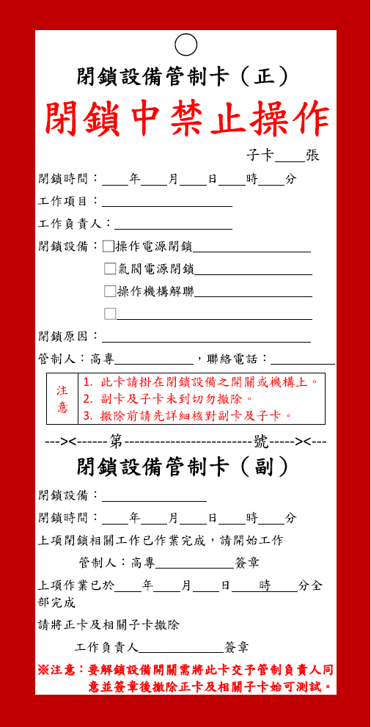
- 閉鎖設備管制卡

查興達發電廠與路北超高壓變電所(E/S)間設有白線、紅線兩路超高壓線路，為配合興達發電廠新機組未來輸送電力所需，台電公司輸變電工程處(下稱輸工處)辦理路北超高壓變電所「345kV氣體絕緣開關設備及氣體絕緣輸電線路(購置暨安裝)案」，於108年12月2日決標，中興電工機械股份有限公司(下稱中興電工)承攬，契約總金額新臺幣(下同)716,112,600元(含稅)，該工程分下列4階段(如圖2)：

第1階段：更新#1 M.BUS(3541-3540BE/3641-3640BE)，將路北E/S 345kV #1 BUS容量提升為8,000A，於109年7月1日完工加入系統。

第2階段：更新#2 M.BUS(3562-3560BE/3662-3660BE)，將路北E/S 345kV #1 BUS容量提升為8,000A，於109年9月15日完工加入系統。

第3階段：興達路北紅線GIS及GIL(各開關及導體)，興達路北紅線GIS容量提升為6,000A，於109年12月29日完工加入系統。

第4階段：興達路北白線GIS及GIL，興達路北白線GIS容量提升為6,000A，於110年2月18日開工，同年3月19日停電施作，5月31日完工加入系統。
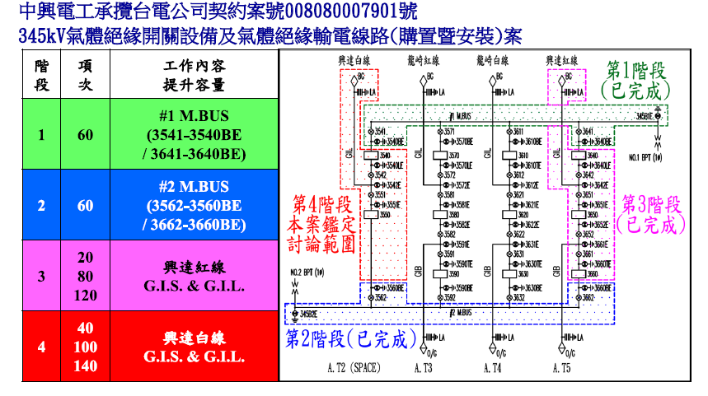
- 345kV氣體絕緣開關設備(GIS)及氣體絕緣輸電線路(GIL)購置暨安裝案

其中，第4階段，中興電工於完成GIS設備安裝後，於110年5月9日完成低頻耐壓試驗，並提送測試報告書予輸工處南區施工處(下稱南區施工處)，由南區施工處委託台電公司綜合研究所(下稱綜研所)進行完工竣驗，同年5月13日上午由南區施工處與綜研所黃明朝、林○○及中興電工吳○○進行工區內(ES 3542E-BG絕緣電阻量測與CB 3540、CB 3550功因及動作特性量測)；當日下午，黃明朝為量測隔離開關(DS)3542接觸電阻，在未取得路北E/S監控中心同意下，將汰舊換新後之3540現場控制箱(下稱LCC)聯鎖裝置解鎖，且於14時36分誤操作位於DS 3542上方處之管制設備DS 3541，而造成345kV 1號匯流排接地事故， 3542隔離開關接觸電阻量測路徑圖如圖3。
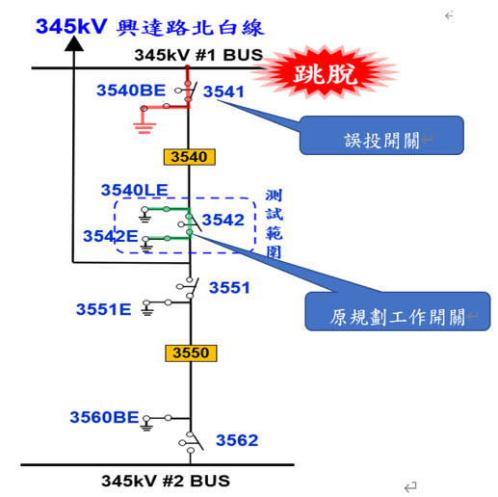
- 3542隔離開關接觸電阻量測路徑圖

惟查台電公司為防止誤投斷路器及隔離開關而造成事故，訂有「設備閉鎖及復原管制作業程序」、供電單位變電設備運轉手冊。配合路北E/S #1 BUS容量提升前期工程所需，南區施工處於109年7月1日將DS 3541、ES 3540BE交由高屏供電區營業處(下稱高屏供)接管在案，故高屏供於110年1月18日第4階段工程開工後，針對有電與無電之介面應負標示、上鎖、掛牌及巡視檢查確認等管制責任。本案第4階段GIS及GIL容量提升工程，#1號匯流排於110年3月26日~同年4月6日期間停電，中興電工拆換CB3560及相關DS、ES，並將DS 3541及ES 3540BE控制線改接至新3540 LCC箱，再將新3540 LCC箱轉向，同年4月6日新3540 LCC箱安裝完成，新舊3540現場控制盤照片如圖4，高屏供石○○班長測試DS 3541及3540BE互鎖迴路，並於當日16時許復電。本案DS 3541位於1號匯流排與工區間，為重要管制點，依規定必須閉鎖，且由現場管制負責人(路北E/S石○○)懸掛「閉鎖設備管制卡」，然513事故當天，DS 3541未懸掛閉鎖設備管制卡，操作電源亦未閉鎖，操作氣閥未關閉，綜研所人員欲操作DS3542時，誤投入在其上方之3541，引發匯流排三相接地故障，經濟部「513及517停電事故檢討報告」列舉4個防呆機制失靈(DS 3541操作氣閥應關閉卻未關閉、操作電源應OPEN卻CLOSE、現場控制面板未貼警示膠帶、一人單獨操作)，其中3個屬於高屏供，違反設備閉鎖及復原管制作業程序、變電設備運轉手冊之規定。
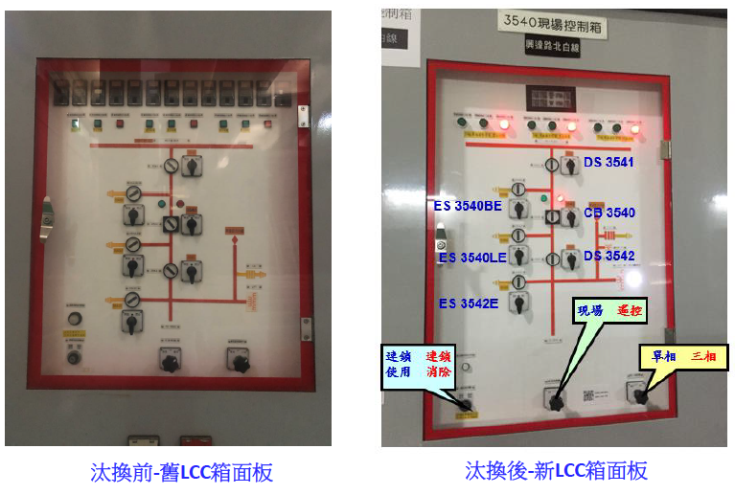
- 路北E/S 新、舊3540現場控制箱面板對照(110.4.6安裝完成)

綜上，隔離開關3541為1號匯流排(第1階段，已完工)與工區(第4階段，施工中)間之重要管制點，513事故時，路北E/S #1匯流排供電中，依設備閉鎖及復原管制作業程序、變電設備運轉手冊，3541必須掛卡禁止操作，且其操作電源須閉鎖，然負責運維之高屏供，110年4月6日3540新LCC安裝完成，測試DS 3541及ES 3540BE互鎖迴路後復電，既未掛卡禁止操作，亦未將操作電源閉鎖及氣閥關閉，使防止人員誤操作之防呆機制皆失靈，致綜研所人員欲操作#3542DS時，誤投入其上方之3541DS開關操作，引發三相接地故障，造成六輪緊急分區輪流停電，影響415餘萬戶，顯有違失。

高屏供電區營運處109年7月1日接管3541隔離開關、3540BE接地開關併同容量提升之345KV #1 BUS後，於3541隔離開關形成管制點時，負管制標示與上鎖責任；關於513事故時3541隔離開關操作電源未閉鎖(LOCK)一節，管制負責人石○○112年1月12日接受本院詢問時辯稱110年4月6日互鎖測試後已將DS3540閉鎖，惟本院與台電公司清查事故前(110年4月6日、5月3日、5日)與3541隔離開關相關之「路北E/S 345/161KV系統操作備忘錄」(含錄音檔)及同月9日中興電工自主測試，尚無所稱3541隔離開關已閉鎖之證據，要言之，高屏供於3541隔離開關形成管制點期間(110.4.6-110.5.3)，未將關鍵管制點之操作電源閉鎖，顯有違失。

按設備閉鎖及復原管制作業程序，管制負責人於完成設備閉鎖操作後，填寫「閉鎖設備管制卡」正、副卡，並分別懸掛於欲閉鎖設備之操作電源或操作機構上。另變電所運轉安全管理，變電設備運轉手冊第三篇第二章二、(四)、2亦指出：變電設備停電檢修工作之安全措施，包括有人值班變電所若線路有人工作，應在控制室線路斷路器和隔離開關的操作把手上，懸掛“禁止操作！”停電的標示牌(紅卡)。本案路北E/S 345kV GIS及匯流排容量擴充工程，屬於「既設變電所擴充/改建工程」，其中，第1階段工程1號匯流排與DS 3541，於109年7月1日完工加入系統，其運維責任，依台電公司供電單位變電設備維護手冊第一篇第一章、供電單位變電設備運轉手冊第三篇第二章與第六章，高屏供接管後，應負運維責任，台電公司111年10月25日應詢資料供述甚明。

查為提升路北E/S匯流排及開關設備容量，路北345KV氣體絕緣開關設備及氣體絕緣輸電線路(購置暨安裝)採購案，分4階段辦理。第1階段DS 3541、ES 3540BE併同容量提升之345kV #1 BUS，高屏供於109年7月1日接管在案。第4階段則計畫提升興達路北白線設備容量(由4,000A提升至6,000A)，由於該階段涉及DS 3541，南區施工處向高屏供提出停電申請，停電期間自110年3月26日至4月6日，110年4月6日新3540現場控制箱轉向後，經高屏供連鎖測試後復電。有關DS 3541操作電源應閉鎖卻未閉鎖一節，台電公司111年12月29日函稱「……(2)於110年3月10日DS 3562、ES 3560BE已操作電源閉鎖及進行每周細密巡視，但未掛牌。……」另高屏供現場管制負責人石○○112年1月12日接受本院詢問亦稱110年4月6日新LCC箱安裝完成，於測試DS 3541及ES 3540BE互鎖迴路後復電，有關3541應掛卡並關閉其操作電源一節，該員答稱3541為OFF中設備，沒有掛卡必要，只需要將其操作電源閉鎖(關掉)即可，不須掛禁止操作卡，經蕭○○副總經理指正，該員始坦承新3540現場控制箱完成後，隔離開關3541未掛卡，屬其疏失，但強調110年4月6日復電有關掉3541之操作電源。

為釐清台電公司及高屏供現場管制負責人石員所述DS 3541操作電源已閉鎖是否真實，本院除請台電公司提供110年4月6日系統操作備忘錄及錄音檔外，亦請該公司說明513事故前與路北E/S 345kV 1號匯流排有關之停復電操作，調閱同年5月3日(因原廠低頻耐壓試驗)、同月5日(因綜研所3540、3550比流器變比、極性、激磁電流試驗)系統操作備忘錄，及同年5月9日中興電工有實施PT、GIL、MOF及LA之低頻耐壓自主測試，查證結果如下：

110年4月6日3540新LCC箱安裝完成，由石○○領班測試DS 3541及ES 3540BE互鎖迴路後，於同日16：09起進行「路北E/S 345kV #1 BUS復電」操作。依4月6日「345/161kV系統操作備忘錄」，本次復電操作，26項復電操作程序中，與3541相關者，僅第7項「確認現場#3541 OFF中」及第11項「3541 OFF中」，並未將3541電源閉鎖列入復電操作程序內。實際操作時，本應錄音，當日操作備忘錄操作程序第1項記載「錄音設備測試正常」，但台電公司表示當天錄音系統故障無法錄音，則台電公司111年12月29日函稱高屏供「於110年4月6日已將DS 3541、ES 3540BE操作電源閉鎖」、石○○112年1月12日應詢時主張110年4月6日互鎖測試後有將3541電源閉鎖，均乏佐證，加上前者(台電公司)112年4月18日函改稱：「110年4月6日復電操作備忘錄中未敘明3541閉鎖」、「並無明確110年4月6日連鎖測試後將3541操作電源閉鎖之錄音證據」，故所稱110年4月6日已將DS3541電源閉鎖，尚非可採。

5月3日345/161KV系統操作備忘錄如，停電程序第18項雖記載操作內容：「3541、3571、3611、3641、3542、3572、3612、3642電源Lock」，看似曾將3541電源閉鎖，但112年1月17日與供電處石○○處長、蘇○○副處長、崔○○值班主任共同勘驗系統操作錄音，發現發令人呂○○未依電力系統運轉操作章則彙編第壹之六、調度操作之執行中(二)項「一定位、一指令、一復誦、一操作、一回報」之五一政策，請受令人陳○○逐一確認各隔離開關之電源閉鎖，反採包裹方式，請受令人回報隔離開關電源閉鎖情形，且受令人電話中又稱3541之電源先前已閉鎖，合理推斷其在該次停點作業中，並未確實檢核3541操作電源閉鎖情形。加上，復電程序校核時，值班主任崔○○發現復電程序第14項誤將3541、3542操作電源列為「USE」，剔除之，但未將其改列閉鎖，錯過再次檢核之機會，此有345kV系統操作備忘錄及錄音檔可參。對此，台電公司112年4月18日函亦坦承「110年5月3日錄音檔內未明確確認3541電源完成閉鎖。」

5月5日路北345kV #1 BUS之停復電程序，依操作備忘錄，僅於停電操作程序第10項提及3541「OFF中」，並未提及3541操作電源，復電操作程序，亦無述及3541相關事項。

5月9日中興電工進行LOA、GIL、MOF、PT等之低頻耐壓試驗，當日#1 BUS並未停電，測試時隔離開關3551、3542開啟，接地開關3551E、3540BE閉合，並未將3540BE操作電源開關解除管制(與5月3日主迴路低頻耐壓測試不同)。經濟部513停電事故檢討報告列載「5月9日低頻耐壓試驗，經查5月3日及5月9日由中興電工進行GIS低頻耐壓試驗，需將管制點3540BE(匯流排接地開關[Bus Earthing Switch,BE])之操作氣閥及操作電源開關解除管制」似有誤解。按經濟部513停電事故檢討報告肆、二、(二)、5：「 經查事故後現場控制箱照片，箱內所有之直流操作電源開關均在ON位置，應為現場測試人員為試驗需求將箱內所有直流電源開關皆一併投入(含未掛牌且閉鎖之3541隔離開關直流操作電源)，以方便進行測試。依訪談相關人員說明，事故後承包商工作場所負責人當下表示3541隔離開關直流操作電源開關置於ON位置」等語，513事故時3540 LCC箱內所有電源開關皆在送電(ON)狀態，足證高屏供對於隔離工區之重要管制點(如3541)全無掛牌管制或標示。

綜上，有關路北E/S隔離開關3541操作電源應閉鎖卻未閉鎖，造成人員誤觸引發三相接地故障一節，台電公司111年12月29日函雖坦承DS 3541未掛牌，但與現場負責人石○○均辯稱110年4月6日已將DS 3541、ES 3540BE操作電源閉鎖，然按其未能提供4月6日DS 3541電源閉鎖之資料，且本院依台電公司建議調閱513事故前與1號匯流排停復電相關之345kV系統操作備忘錄及錄音檔(4月6日、5月3日及5日)，其中4月6日復電程序，並未包含3541電源閉鎖，嗣5月3日停電程序發令人認為3541操作電源已閉鎖，併同其他開關，以包裹方式請受令人回報，而未依五一政策逐一確認，錯失檢核機會，至同日復電程序，則未納入DS 3541電源閉鎖，加上歷次細密巡視流於形式，對於3541應掛卡未掛卡、操作電源應閉鎖未閉鎖等防呆機制全未記載，流於形式，該公司供電處，於513事故發生後一年半對於事故原因仍未完全掌握，與高屏供未能善盡管制責任，均有違失。

依設備閉鎖及復原管制作業程序及供電單位變電設備維護手冊、運轉手冊，高屏供接管路北E/S 1號匯流排及3541隔離開關後，應負標示、上鎖、掛牌及巡視檢查確認等管制責任，然110年4月6日新3540現場控制箱(LCC)完成轉向(DS 3541控制開關位於該LCC)，之後，路北E/S維護課於細密巡查表之3540「控制盤面檢查」及「施工場地巡視」等欄均勾選良好，對於復電後DS 3541未掛禁止操作卡、電源未閉鎖及新3540 LCC箱及其互鎖/解連鎖鑰匙未收回控管等情均未察覺異狀，顯示其管制未到位，流於形式，確有違失。

查路北E/S 345kV GIS及匯流排容量擴充工程，屬於「既設變電所擴充/改建工程」，其中，1號匯流排於109年7月1日完工加入系統，針對DS 3541、ES 3540BE管制點(有電與無電之介面)，依設備閉鎖及復原管制作業程序，高屏供應負標示、上鎖、掛牌及巡視檢查確認等管制責任；再者，依台電公司供電單位變電設備維護手冊第一篇第一章、供電單位變電設備運轉手冊第三篇第二章與第六章，高屏供接管後，應負運維責任，台電公司111年10月25日應詢資料敘述甚明。所稱運維責任，分維護與運轉。維護部分，細密巡視係定期巡視方式之一。

次查為提升路北E/S匯流排及開關設備容量，路北345KV氣體絕緣開關設備及氣體絕緣輸電線路(購置暨安裝)採購案，分4階段辦理。第1階段DS 3541、ES 3540BE併同容量提升之345kV #1 BUS，高屏供於109年7月1日接管在案。第4階段則計畫提升興達路北白線設備容量(由4,000A提升至6,000A)，於110年2月18日開工，由於DS 3541控制開關位於3540現場控制箱，南區施工處向高屏供提出停電申請，停電期間自3月26日至4月6日，110年4月6日新3540現場控制箱轉向後，經高屏供連鎖測試後復電。有關DS 3541操作電源應掛禁止操作卡，並閉鎖其電源一節，台電公司111年12月29日函稱「(1)DS 3541、ES 3540BE及DS 3562、ES 3560BE為正常送電中設備，由路北E/S管控並將舊LCC箱上鎖及每周細密巡視。(2)於110年3月10日 DS 3562、ES 3560BE已操作電源閉鎖及進行每周細密巡視，但未掛牌。」同函10-1並稱「DS 3541及DS 3562接管後為正常送電中設備，高屏供表示路北E/S確實執行舊LCC箱上鎖，並於每周進行設備巡視作業。」等語，強調每周均進行細密巡視。

惟查南區施工處業於109年7月1日將DS 3541、ES 3540BE併同容量提升之345kV #1 BUS交由高屏供接管在案。依台電公司供電單位變電設備維護手冊、供電單位變電設備運轉手冊，高屏供接管路北1號匯流排及DS 3541後，應負運維責任，然第4階段工程110年2月18日開工，本院檢視施工期間110年3月、4月及5月路北E/S變電所細密巡視表，該表將「控制箱內部檢查」、「控制盤面檢查」及「施工場地巡視」等欄納入斷路器3540細部巡視項目，雖每周進行細密巡視，然均打勾代表正常無異狀，相較舊LCC箱尚採上鎖、貼膠帶管制作為(如圖5)，110年4月6日新3540控制箱轉向，路北維護課完成DS 3541、ES 3540BE連鎖測試後復電，由於#1 BUS送電中，且仍屬工程期間，依規定3541應掛卡禁止操作、閉鎖操作電源、新3540 LCC箱操作面板上鎖，互鎖/解連鎖鑰匙主動收回控管，惟實際情形是全未到位，細密巡視表全未記載(表1)，顯示其細密巡視流於形式，聊備一格。
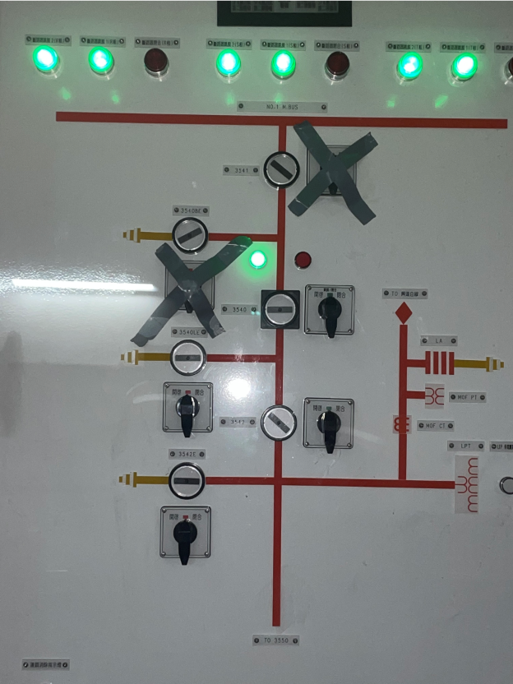  舊3540 LCC箱 | 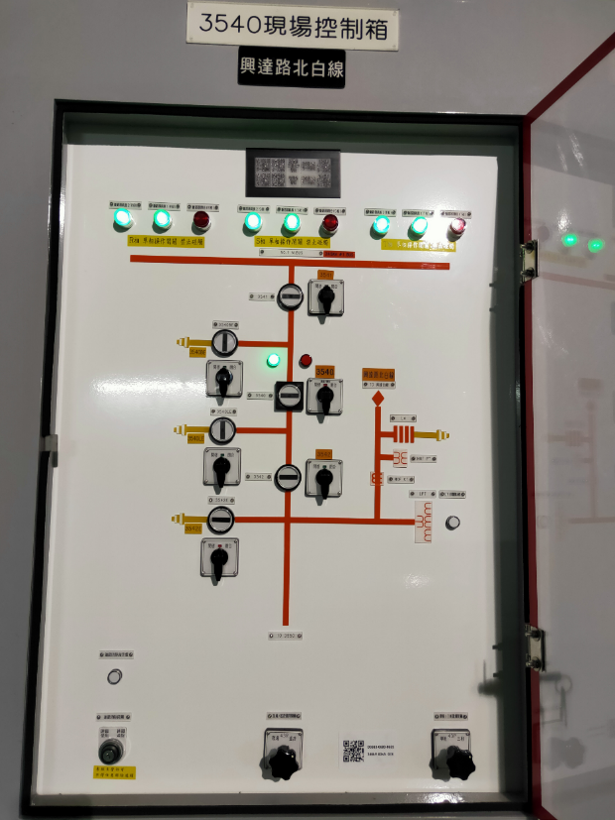  新3540 LCC箱
- 新、舊3540 LCC箱對照

- 路北E/S細密巡視表(110年3~4月)
路北E/S細密巡視表(110年4月)
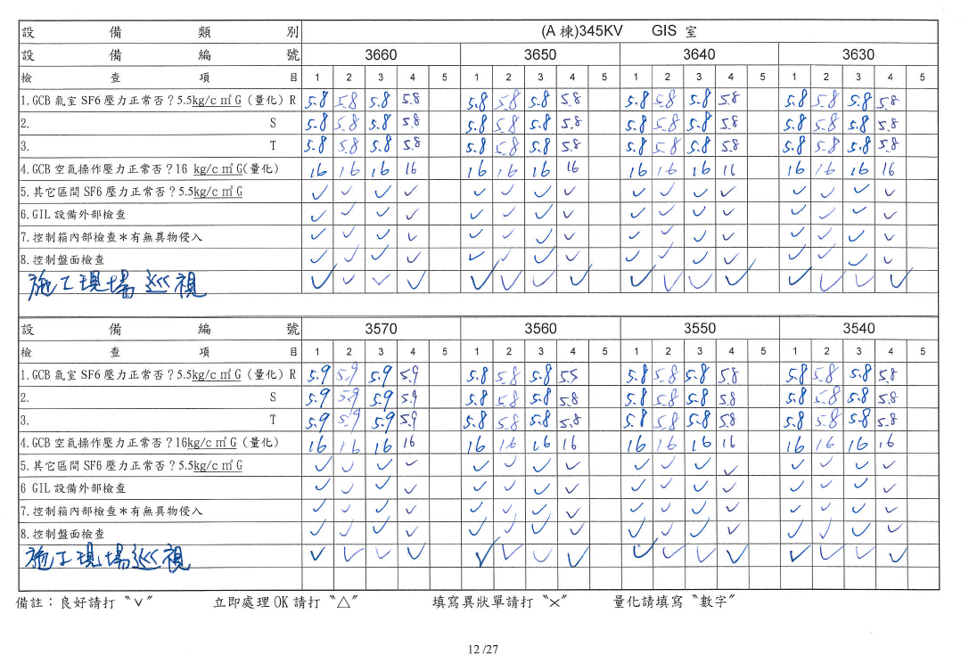
路北E/S細密巡視表(110年5月)
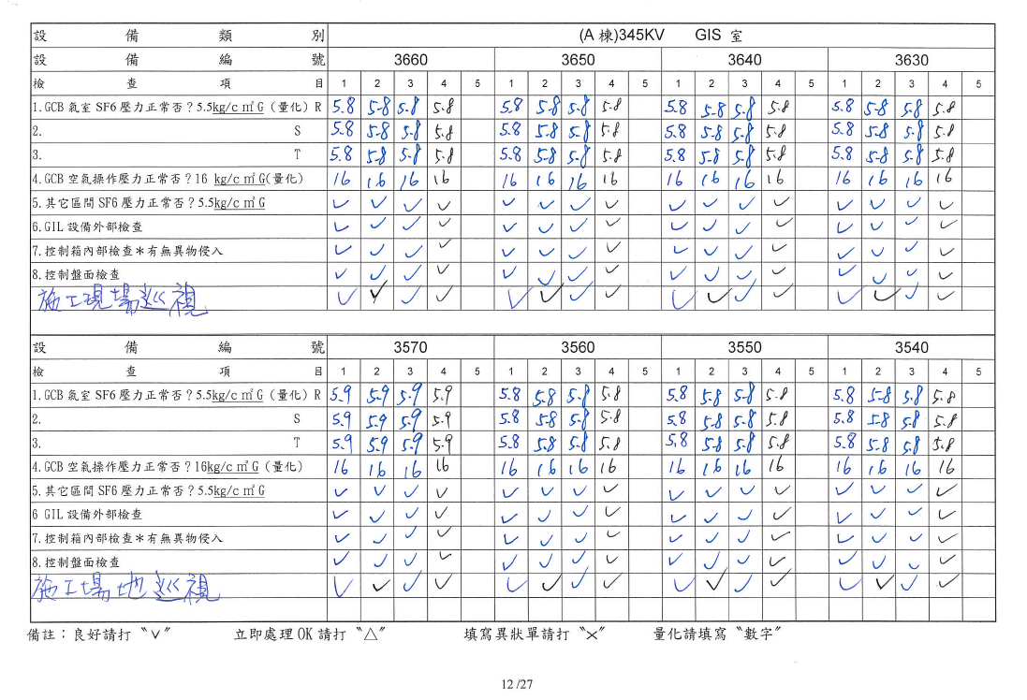

綜上，依台電公司供電單位變電設備維護手冊、供電單位變電設備運轉手冊，高屏供接管路北1號匯流排及DS 3541後，應負運維責任，然第4階段工程110年2月18日開工，同年4月6日新3540現場控制箱轉向，路北維護課完成DS 3541、ES 3540BE互鎖測試後復電，稽其事故前2個月之細密巡查紀錄，對於DS 3541應未掛禁止操作卡、閉鎖未電源、新3540 LCC箱操作面板未上鎖，互鎖/解連鎖鑰匙未收回控管等情均未記載，全部打勾表良好，足徵其細密巡視流於形式，未能善盡管制標示上鎖之責，確有違失。

依「氣體絕緣開關設備(GIS)安裝時特別說明」四之(三)、2，「……得標廠商需派遣有經驗之工程師，會同招標機關人員施行完工竣驗」規定，輸變電工程處南區施工處(監造單位)、綜研所(受託完工試驗單位)均應出席由中興電工召開之工具箱會議，513事故當天早上8時許，中興電工召開工具箱集會(TBM)暨預知危險(KY)會議，監造單位(南區施工處)列席(受託完工試驗之綜研所尚未抵達)，會中中興電工已將「停送電相鄰處未標示，人員有感電危險」列為關鍵危害，惟並未促其依110年2月18日開工前安全衛生協商會議紀錄，採取必要之安全衛生措施，如「停電範圍應設置必要之標示牌及警示標誌」等，或協請運維單位(路北E/S維護課)依「設備閉鎖及復原管制作業程序」等規定標示，反於現場有電部分與停電部分未區隔情況下，復於綜合研究所「共同作業協議會議」及「電力設備完工試驗工作程序安全檢核表」簽名，致人員誤投入3541而引發三相接地事件，核有違失。

按職業安全衛生法(下稱職安法)第26條：「事業單位以其事業之全部或一部分交付承攬時，應於事前告知該承攬人有關其事業工作環境、危害因素暨本法及有關安全衛生規定應採取之措施。」、同法第27條：「事業單位與承攬人、再承攬人分別僱用勞工共同作業時，為防止職業災害，原事業單位應採取下列必要措施：一、設置協議組織，並指定工作場所負責人，擔任指揮、監督及協調之工作。……」；台電公司輸供電事業部輸工處承攬商安全衛生輔導要點第19點：「事業單位與承攬人、再承攬人分別僱用勞工共同作業時，為防止職業災害，原事業單位應採取下列必要措施：1、設置協議組織，並指定工作場所負責人，擔任指揮、監督及協調之工作。2、工作之連繫與調整。3、工作場所之巡視。4、相關承攬事業間之安全衛生教育之指導及協助。5、其他為防止職業災害之必要事項。」(第1項)、「事業單位分別交付二個以上承攬人共同作業而未參與共同作業時，應指定承攬人之一負前項原事業單位之責任。」(第2項)；同要點第22點：「第19點第1項第2款工作之聯繫與調整應包含：①施工範圍、工作內容之確認。②『禁止操作卡』、『停電作業中』或類似標識(示)懸掛方式之確認。③共同作業時，各層次承攬商或分包廠商共同使用彼此之設備、機具時有關工安管理事項。④權責劃分之確認。⑤其他依工程特性或工作特殊所必要之安全衛生措施。」本案南區施工處於110年2月18日開工前依職安法第26條規定，先與中興電工召開安全衛生協商會議，告知承攬商應採取之安全衛生措施(如停電開關處應上鎖或掛標示牌等)，同日再依職安法第27條規定，與高屏供、中興電工召開共同作業協議組織會議在案，合先敘明。

查綜研所接受南區施工處委託進行345kV GIS(含GIL+BE)完工試驗，其工作項目為CB動作時間特性試驗、GIS絕緣耐電壓試驗、CB動態電阻試驗及GIS接觸電阻試驗等，為配合完工測試，控制線路接線及敷設，中興電工於同年5月13日上午8時20分許召開工具箱集會(TBM)暨預知危險(KY)會議，依「氣體絕緣開關設備(GIS)安裝時特別說明」四之(三)、2：「……得標廠商需派遣有經驗之工程師，會同招標機關人員施行完工竣驗」，南區施工處、綜研所均應出席完工竣驗。惟當日綜研所當日9時左右才到，並未出席究110年5月13日當天為量測DS3542接觸電阻之工具箱會議過程如何，依台電公司111年10月13日函，略以：

5月13日當日作業名稱為「配合完工測試，控制線接線及敷設」，承攬商中興電工工作場所負責人於上午8時5分至20分召集施工人員7人進行工具箱集會(TBM)暨預知危險(KY)活動會議，會議中指派吳○○技師及曾○○、黃○○等3員全程配合完工測試工作，其他4名工作人員則分配執行其他工作項目，並逐項說明作業潛在危險及防範對策，南區施工處工程檢驗員高○○亦在場。

綜研所黃明朝於110年5月13日上午9時進入工區後，於完工測試作業前，即與南區施工處檢驗員高○○、承攬商中興電工吳○○技師、曾○○、黃○○三方共5人召開共同作業組織協議會議，因職安法未有制式之會議紀錄規定，現場與會人員即依綜研所作業程序書之「受託工作與其他單位共同作業協議書」及「電力設備完工試驗工作程序安全檢核表」表單，進行作業前工作程序安全檢核與工作範圍確認，並以前述表單代替會議紀錄簽署，惟因該表單無設計承攬商參與人員簽名欄位，故作業協議書簽署人員僅留有綜研所黃君及南區施工處高君2名，致使有三方未一起召開共同作業組織協議之疑慮。

5月13日下午約1時50分：綜研所、南區施工處及中興電工等三方人員會同測量#3560BE-#3550-#3551E之接觸電阻值，綜研所黃明朝向檢驗員與中興電工吳技師反映，其接觸電阻值超過管理標準值。經中興電工現場負責人吳○○君解說，因#3560BE開關設備屬既有設備(109年9月15日已送電設備)，造成接觸電阻值偏高，需將#3560BE投切幾次，可降低量測值，因#3560BE為管制點，依台電公司規定，檢驗員高○○主動向路北值班主任說明，經值班主任同意並派路北超高壓變電所維護人員於現場會同操作數次後再進行量測。

因前項量測結果，測試值接近管理值，檢驗員高○○君與吳技師一起至鄰近辦公區(距離設備約15公尺)進行換算是否符合規範管理值標準，此時綜研所黃明朝在未知會檢驗員及中興電工技師下，即自行繼續下一階段進行#3542接觸電阻量測，於欲操作#3540 LCC箱之DS 3542時，卻誤將DS 3541開關操作投入，隨即發生事故。

惟查3540 LCC盤之連鎖對象含3541、3542等多個開關，進行3542接觸電阻測試，須先解鎖始能投入3542，惟一旦切至連鎖消除位置，則一併解除關鍵管制開關3541之電氣連鎖，經濟部513停電事故檢討報告第27頁稱：「 110年5月13日綜研所試驗人員進入工區後，雖試驗工作非涉及管制點，照規定無須知會運維單位」，其正解應為綜研所雖無須知會運維單位，但南區施工處仍應知會運維單位，始屬允當。110年5月13日上午8時20分許，中興電召開工具箱集會(TBM)暨預知危險(KY)活動，會議紀錄表明確指出關鍵危害係「停送電相鄰處未標示，人員有感電危險」，雖採「停送電區域，紅藍帶圈圍送電區域，未經許可人員不得擅入之安全措施。」仍不足以防範此次人員誤投入3541，而南區施工處高○○列席，竟未協請運維單位(路北E/S維護課)依規定標示，區隔有電部分與停電部分。再者，綜研所受南區施工處委託協助興達路北白線345kV GIS(含GIL+BG)完工試驗，究513當天南區施工處、中興電工及綜研所三方有無實施TBM-KY會議，本院111年9月19日履勘路北E/S，會中調查委員一再追問，依會中南區施工處盧○○經理所述：「整體的完工試驗部分一共有三大項，三大項有一些是配合工進部分做一些事前的安排，所以8點時有落實公司的三階段危害告知，所以我們先跟承攬商危害告知之後，再進行公司內部二階段的危害告知。」、「當天有進行TBM-KY會議，由南區施工處與中興電工，做完工試驗時，綜研所進來的時候，綜研所也有與南區施工處進行TBM-KY會議，有資料可以查證。」、綜研所張○○副所長所述：「綜研所是接受南區施工處的委託試驗單，對口單位為南區施工處，來的時候與南區施工處的對口單位有做共同作業協議組織，基本上我們跟中興電工沒有任何承攬關係，與他們沒有指揮與監督的權利」、「513當天我們是跟南區施工處做共同協議組織」等語，以及當日綜研所受託工作與其他單位共同作業協議書、電力設備完工試驗工作程序安全檢核表均無中興電工簽名等情，足認513當天南區施工處、綜研所及中興電工並無三方TBM-KY會議，台電公司111年10月13日函稱「綜研所黃明朝於110年5月13日上午9時進入工區後，於完工測試作業前，即與南區施工處檢驗員高○○、承攬商中興電工吳○○技師、曾○○、黃○○三方共5人召開共同作業組織協議會議，……」顯屬事後卸責之詞，尚非可採。

綜上，依職安法第27條、台電公司輸供電事業部輸工處承攬商安全衛生輔導要點第19點及氣體絕緣開關設備(GIS)安裝時特別說明四之(三)、2：「……，因此，得標廠商需派遣有經驗之工程師，會同招標機關人員施行完工竣驗」規定，南區施工處、綜研所均應出席中興電工召開之工具箱會議，513事故當天，中興電工召開工具箱會議(TBM-KY)(僅南區施工處列席，綜研所較晚抵達)，已將「停送電相鄰處未標示，人員有感電危險」列為關鍵危害，然南區施工處於有電部分與停電部分未區隔之情況下，仍於綜研所受託工作與其他單位共同作業協議書、完工試驗工作程序安全檢核表簽名，核其於中興電工已將「停送電相鄰處未標示，人員有感電危險」列為關鍵危害時，未促其確依110年2月18日開工前安全衛生協商會議紀錄三採取「停電範圍應設置必要之標示牌及警示標誌」等必要之安全衛生措施，亦未通知運維單位(高屏供)，引發人員誤觸3541，造成三相接地故障，核有違失。

綜研所受託完工試驗人員認為未送電之新設備可自行操作，而逕行解鎖，惟3540現場控制箱之連鎖對象非單一，解鎖工區3542隔離開關亦同時將鄰接匯流排(送電中)之3541隔離開關一併解鎖，違反「供電單位變電設備運轉手冊」規定，加上該員未依「電力設備完工試驗安全作業標準程序書」、「安全檢核表」規定，確認區隔現場有電與停電部分，且誤投入3541隔離開關，終釀513停電事故，顯有違失。

查有關綜研所人員受託施行完工試驗，可否自行操作設備一節，該所斷路器特性試驗作業程序書6.4之(5)規定：「操作開關置於遙控位置(若在送電之發、變電所測試，嚴禁自行操作開關，必須由值班運轉人員操作」，對此，台電公司說明如下：

本院111年9月19日履勘路北E/S，台電公司書面說明資料，略以：「一、工區內測試設備尚未送電，完工試驗應由綜研所、南區施工處及承攬商中興電工會同。工區內如因測試工作所需，必須操作設備，應由中興電工技師執行操作。二、若屬工區外送電設備，如要操作應由相關單位會同，並由運維單位值班主任負責操作。」等語。

本院111年9月19日履勘路北E/S，會中，黃明朝聲稱「只要新的設備都是我們自行操作」，該所張副所長亦稱：「新的設備沒有送電的設備是可以操作的」、「就是沒送電的，完全沒送電的新的設備是可以操作的」、「送電中設備是一定要請現場值班主任操作，今天是誤操作3541送電中設備，那是不能操作的，我們本來要操作3542那是可以操作是沒問題的。」等語。

台電公司111年10月13日函稱：「綜研所為本公司試驗儀器操作之專責單位，對現場設備及環境並不熟悉，依據「綜研所斷路器特性試驗工作說明書」(91年6月17日發行)，已敘明「若在送電之發、變電所測試，嚴禁自行操作開關，必須由值班運轉人員操作」等語；亦即在送電之變電所測試，嚴禁自行操作開關，由於新竣及未送電者，若無風險之虞便不在此限。……」；

台電公司111年10月25日應詢資料513事故第9項指出：

依據『綜研所斷路器特性試驗工作說明書』(91年6月17日發行)，敘明「若在送電之發、變電所測試，嚴禁自行操作開關，必須由值班運轉人員操作」等語，亦即表示在送電之變電所測試，嚴禁自行操作開關，若非前述明文禁止者，例如新設備竣工加入系統前、未送電、停電中，同仁可以執行操作。

承上，綜研所副所長張○○及黃明朝證稱DS 3542屬上述竣工加入系統前、未送電、停電中之新設備，因此兩者認知相同，符合綜研所106年版SOP。

台電公司111年12月29日函重申同年10月25日之說法。

綜研所112年1月12日應詢時表示：「513事故前舊有操作程序書對於未送電之設備，例如新設備竣工前，本所為驗收等目的，且在停電狀態下，可自行操作。」

次查有關3540現場控制箱(興達路北白線)盤面，如圖6。依台電公司111年12月29日函，包含3540斷路器、3541隔離開關、3542隔離開關、3540BE接地開關、3540LE接地開關、3542E接地開關，依據原廠設計，會針對上述除3540斷路器開關以外，規劃電氣互鎖機制。 連鎖對象：為3540 LCC盤所有開關設備(3541,3540BE,3540LE,3542,3542E)。若現場同仁須解除電氣互鎖時，將依據「設備閉鎖及復原管制作業程序」使用鑰匙解鎖，該鑰匙作用：3540 LCC 盤連鎖使用或連鎖消除功能。其連鎖使用/解除之管制，台電公司於本院111年9月19日履勘路北E/S前說明略以：「3540 LCC箱為本次工程範圍，因DS 3541一端已併入系統匯流排，故須由運維單位(高屏供)納入管制，另DS3542尚屬工區，因相關操作開關均位於3540 LCC箱體內無法單獨上鎖管制，如工程單位(南區施工處)需執行涉及DS 3541工作則須經運維單位同意方可執行當日工作。」等語。
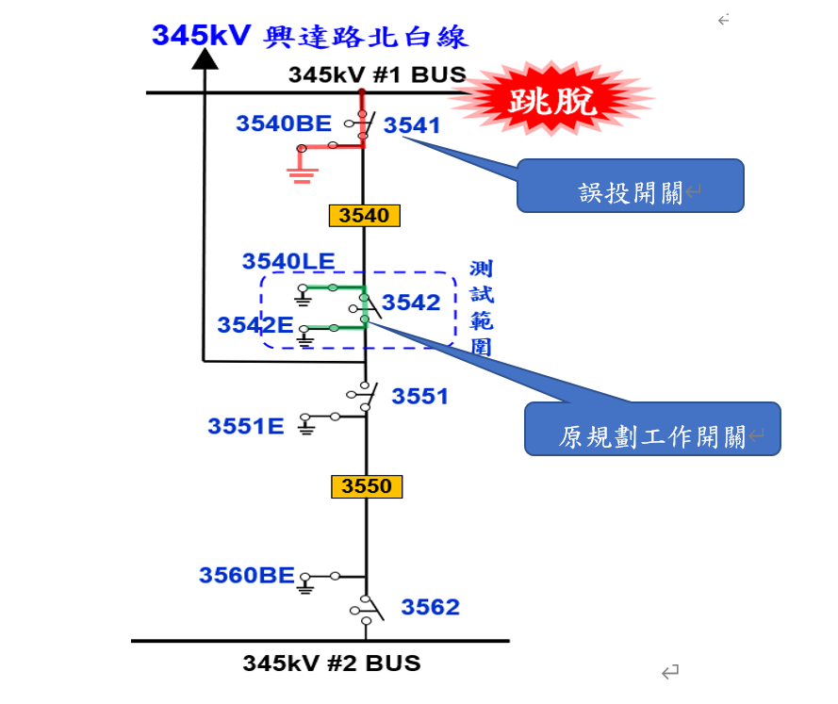 | 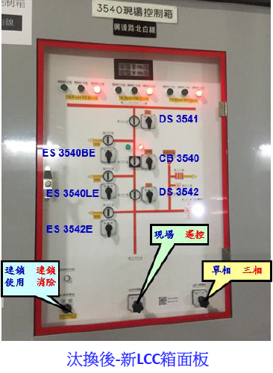
- 原規劃測試工作開關與誤投開關及汰換後新LCC箱面板

惟查中興電工於完成興達~路北白線之GIS後，於110年4月26日完成接觸電阻自主量測，及5月9日完成低頻耐壓自主量測並提送測試報告給南區施工處，在此之前，南區施工處亦於111年4月22日填報委託單向綜究所申請進行完工試驗。513事故當天早上，黃明朝於共同作業協議書協議五之(三)現場應採取之安全衛生措施：與委託單位確認之事項：「1.被試物相關之線路或迴路，確認完全隔離。2.與共同作業人員確認安全措施(如圍籬等)、工作分配及『預知危險』」，以及電力設備完工試驗工作程序安全檢核表第3項：「現場有電部分與停電部分確認，區隔了嗎？」均勾選「是」，表示現場有電與停電部分已確實區隔，然實際情形是3540 LCC盤有電與停電部分完全未標示區隔，LCC箱操作面板之管制點控制開關亦未貼「禁止操作」警示膠帶，僅由檢查人黃明朝勾選已區隔交差了事。另當日下午，原擬進行#3542接觸電阻量測(量測路徑3540LE→3542→3542E)，屬工區內，其完工測試操作權限，台電公司於本院111年9月19日履勘前，本稱工區內如因測試工作所需，必須操作設備，應由中興電工技師執行操作。嗣履勘當日、同年10月13日函、10月25日應詢資料、12月29日函及該所112年1月12日接受本院詢問，均改稱工區內未送電之設備可自行操作。要言之，如確屬竣工前未送電之新設備，該所基於測試目的，可自行操作，不需知會運維單位(路北維護課、仁武超高壓變電所控制室)，惟本案3540 LCC盤連鎖對象非僅原測試範圍(3540LE、3542、3542E)，工區外之3541、3540BE亦在其內。量測3542接觸電阻固須解鎖，然一旦解鎖，連同3541、3540BE(區隔送電匯流排與工區之重要介面)也一併解鎖，在此情況下，其有電與停電部分之區隔，尤其重要。況，高屏供已於109年7月1日接管1號匯流排及3541，110年4月6日新LCC箱安裝完成並測試後復電，應控管該3540盤之連鎖鑰匙，台電公司111年12月29日函稱「3542為輸工處南區施工處工區，綜研所黃明朝當日試驗範圍為3542工區內未送電之設備，汰換後新LCC箱之鑰匙掛置於LCC箱面板上，因3540 LCC箱尚未完全竣工，故工程單位解連錀匙亦未移交運維單位」云云，尚非可採。再者，綜研所基於3542完工試驗目的，逕行解鎖，雖有其必要性，然依據「供電單位變電設備運轉手冊」，GIS互鎖解除開關之鑰匙使用前必須經過維護課長以上主管同意始得解除互鎖，黃員未經運維單位主管課長同意逕行解鎖，違反供電單位變電設備運轉手冊規定，輕忽解除3541連鎖之嚴重性，加上誤按3541，引發三相接地故障，造成影響400餘萬戶分區輪流停電，確有違失。

綜上，綜研所斷路器特性試驗作業程序書規定欠周延，執行人員認為未送電新設備可自行操作，而逕行解鎖，惟3540現場控制箱之連鎖對象非單一，解鎖工區3542之同時亦將鄰接送電匯流排之3541一併解鎖，違反「供電單位變電設備運轉手冊」規定，加上未依「電力設備完工試驗安全作業標準程序書」，確實確認區隔現場有電部分與停電部分，且誤投入3541，終釀513停電事故，顯有違失。

513停電事故因人為誤操作而引起接地故障，路北E/S於3.5週波內完成故障隔離，然興達電廠卻因電壓驟降而跳機，顯見該廠109年間於發電處要求檢討機組韌性時，未能確實檢討，致機組於電壓驟降時之韌性不足而先後跳機，亦有違失。

查110年5月13日路北E/S接地故障發生後，於3.5週波完成隔離故障，符合輸電系統規劃準則第17條第1項第1款4.5週波清除之規定，惟因路北E/S三相短路接地造成興達電廠電壓突降，第一波計造成興二機、興四機、興複三機汽機ST30及興複四機ST40跳機，略以：

興二機因電壓驟降，造成飼煤機控制迴路中，負責送 "feeder running" 信號到燃燒器管理系統的輔助電驛因電壓驟降發生暫態失磁，致燃燒器管理系統(BMS)送出跳脫粉煤機信號，進而造成MFT而跳脫機組，影響負載50萬瓩(14:36跳脫)。

興四機因系統嚴重三相短路故障，發電機電流由滿載電流 14,880A異常驟升至 30,750A，觸發發電機電力負載不平衡保護機制動作。汽機中壓關斷閥及4只汽機蒸汽控制閥快速全關。汽機蒸汽控制閥瞬間關下後，閥前後之壓力差過大，復歸時蒸汽閥開啟阻力過大，無法開啟調整負載。負載持續下降，為維護設備安全，緊急手動解聯機組，影響負載55萬瓩(14:37跳脫)。

興複三機汽機ST30因低電壓造成所有運轉中之海水循環泵跳脫，汽機低真空保護跳脫，影響負載15.6萬瓩(14:37跳脫)。

興複四機汽機ST40因低電壓造成所有運轉中之海水循環泵跳脫，汽機低真空保護跳脫，影響負載15.2萬瓩(14:37跳脫)。

次查台電公司發電處於109年1月21日傳真所屬各電廠全面盤點，當系統發生電壓驟降時，MCC重要設備(會造成機組跳脫、降載或影響運轉安全)是否會受影響(失電)。其中，興達電廠盤檢後，於同年2月7日檢送「中、低壓盤BUS 27電驛設定及跳脫標的調查表」、「MCC重要設備是否會是受電壓驟降影響」予發電處，其中，「MCC重要設備是否會是受電壓驟降影響」電器(二)課臚列檢討設備計主油泵、冷卻水泵、控制油泵、飼水泵、液壓油泵等5項，悉數480V低壓設備，因應方式均為改「用Latch型電驛」，對於513事故因電壓驟降引起輔助電驛狀態改變所引發之跳機，則未見檢討。513停電故事後，該廠於110年6月間提出「興達電廠因應系統瞬時電壓驟降盤點改善項目及對策」(下稱改善項目及對策)，就513事故興二機、複循環機組CC#3、CC#4 ST跳機部分所提改善對策：「燃燒器管理系統控制邏輯改善」、「複循環機組ST 4.16KV匯流排欠電壓保護跳脫邏輯改善」，均由儀資組提出，前者就於「feeder running信號後增加off-delay，以克服電壓驟降產生之影響。」後者則「修改T3000控制邏輯」，顯見發電處當時未提及相關控制連鎖及保護等，確有不周。

惟查興達發電廠辦事細則，該廠設電氣組、儀資(一)組、儀資(二)組、運轉組、汽機組……等16組，組下得分課辦事。其中，電氣組下設電機一課、電器一課、變電一課(以上汽力機組)、電機二課、電器二課、變電二課(以上複循環機組)及電氣課等7個課。上開電壓驟降之盤點，興達廠109年接獲發電處電氣組傳真後，由電氣組承辦，該文強調在低壓480V(MCC)及中壓4160V電氣自我保持迴路部分改善的調查，並未提及其他相關控制連鎖及保護等之調查；該組考慮汽力機組即將除役，且過去低電壓事故並未發生因低電壓而發生事故，僅盤點複循環機組電驛延時部分，然該廠電氣組明知有關廠內其他控制連鎖及保護等，實際係由該廠儀資組主辦，卻廠未知會儀資組，發電處亦未要求，於各廠回覆辦況後即行存查，亦未簽奉主管核定，致未能針對電壓驟降造成相關控制連鎖及保護等妥為檢討，預防電壓驟降引發之機組跳機。

綜上，本次513事故，縱路北E/S於3.5週波內完成故障隔離，鄰近之興達電廠卻因電壓驟降，引發機組第一波機組跳機，經查，有關電壓驟降可能造成機組跳機，發電處於109年即請各電廠盤點，惟發電處僅強調在低壓480V(MCC)及中壓4.16KV電器自我保持迴路部分改善之調查，而未提及屬儀資業管之相關控制連鎖及保護等，而興達電廠電氣組亦未知會儀資組，致未能深入檢討電壓驟降對相關控制連鎖之影響，均有違失。

110年5月17日預估備轉容量率10.16%，惟興達一號機(G1，裝置容量0.5GW)於12時54分因燃燒器管理系統控制模組故障而跳機，同日17時38分復電後，因太陽能發電遞減、抽蓄電力已用罄，雖啟動汽電共生緊急增購機制、請用電大戶抑低用電量等措施，電力仍失衡，而於20:00~20:50低頻卸載約0.53GW，20:50~21:40又實施一輪緊急分區限電1GW，合計影響約100萬戶，核其因單一機組故障即引起系統低頻電驛卸載(限電)，違反發電機組跳脫不引起系統低頻電驛卸除用戶負載之原則，應確實檢討。

按有關發電廠之出力規劃，「全系統發電機組單機最大裝置容量，以系統正常運轉時，該機組跳脫不引起系統低頻電驛卸除用戶負載為原則。」台電公司輸電系統規劃準則第七章第十四條定有明文，合先敘明。

查本次停電事故發生經過情形及原因分析：

110年5月17日12時53分興達一號機因燃燒器管理系統控制模組故障(發生故障的模組及所在的控制箱盤照片如圖7)，所有粉煤機跳脫，機組隨即於12時54分跳機。經台電公司緊急更換控制模組並測試完成後，於同日14時29分鍋爐點火重新起動，逐步升溫升壓，每台粉煤機跳脫後須將內部約2噸殘煤清除，受高溫環境影響，人員須每10分鐘輪替作業，使設備恢復正常使用，始於17時38分機組併聯(影響發電時間約4小時44分)，並於20時01分負載升達33.7萬瓩，後續依鍋爐水質狀況提升負載至滿載(50萬瓩)。
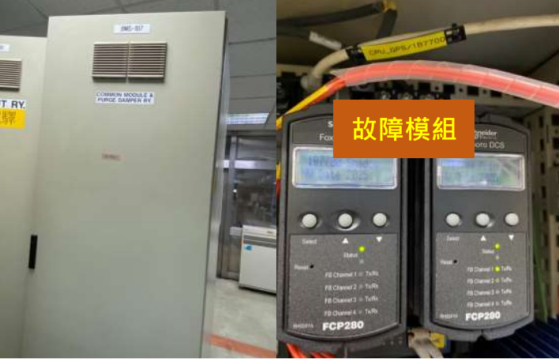
- 現場控制箱盤照片

系統調度方面，興達一號機於12時54分跳機，13時開始，系統負載快速增加，抽蓄機組陸續併聯發電(共10台，其中2台滿載發電替代興達一號機損失之電能)。嗣聯絡嘉惠二期機組協助立即暫停測試滿載發電，嘉惠一期機組增加2萬瓩、新桃機組增加5萬瓩；通知麥寮三號機協助儘速完成測試併聯發電、通知興達一號機儘速排除故障併聯發電；通知台電公司各火力機組在安全情況下增加發電出力，並聯繫汽電共生增加發電出力約15萬瓩；通知用戶加強執行日減6時型及需量競價措施，抑低量約68萬瓩，另執行非傳統輔助服務約1.8萬瓩。所有核能、火力機組均已提升至最大發電量，備轉容量由部分水力與抽蓄機組提供。再次緊急聯繫大用戶啟用自用發電設備增加負載抑低量及汽電共生緊急增購量。太陽光電隨時間接近黃昏，發電量逐漸減少，17時系統負載仍高達約3,590萬瓩。17時10分起嘉惠二期、麥寮三號機及興達一號機陸續併聯提升發電出力。中央調度中心研判兩抽蓄電廠尾水下池可能有滿水位溢流風險，於17時45分通知明潭電廠廣播預告放水，以延長明潭電廠發電時間。系統負載至19時仍然高於3,500萬瓩，19時9分大觀二廠尾水下池達滿水位，為避免溢流情形發生，至19時20分全廠機組全數解聯。為避免明潭電廠尾水下池壩頂溢流讓水情更加嚴峻，調整鉅工發電尾水並改由明潭下池短時間放水供應，延長發電時間。19時48分明潭電廠尾水下池達滿水位，機組開始陸續解聯，至20時0分，當第5部機組解聯時，觸發低頻卸載保護，自動卸載量53.3萬瓩，造成約42.2萬戶停電，系統頻率回復至59.5Hz以上。20時系統負載仍達3,420萬瓩，考量興達一號機為燃煤機組升載較慢，且抽蓄下池已滿無法發電，考量整體供電，仍不足以維持系統供電，決定實施緊急分區輪流停電，於20時15分以細胞廣播發布緊急分區輪流停電資訊，20時50分起實施緊急分區輪流停電機制，執行1輪，計限電50分鐘，限電量100萬瓩，影響用戶約62.5萬戶。入夜後負載降低，興達一號機及民營麥寮電廠三號機陸續升載，供電能力足以滿足用電需求，於21時40分全面恢復供電。

據台電公司分析系統限電原因，發現當日尖峰供電能力減少約165.9萬瓩；因用電需求持續攀升，且久旱不雨、氣候炎熱，5月用電於該月中旬以後負載明顯增加。當日下午氣溫一度飆高至38℃以上，再加上經濟成長帶動用電需求增加，14時9分尖峰負載達到3,744.2萬瓩，比預期多出64萬瓩，再度打破歷史5月用電紀錄，供電高峰也比往年提早到來，用電需求攀升超乎預期；而核三廠一號機等6大修機組依規劃期程，尚無法歸隊發電，總計大修機組裝置容量約400萬瓩，占備轉容量率超過10%；另抽蓄機組電能固定，下池滿水位電能用罄致低頻卸載等，均為系統限電原因。

經查，有關本事故責任檢討部分，台電公司相關人員未考慮氣候異常、疫情影響導致5月份系統用電需求大增之影響，致使系統供電能力不足，造成用戶分區輪流停電，爰負責電力調度及規劃負載管理之副總經理共2人應負督導不周之責，各申誡2次在案。台電公司針對本次事故型號之控制模組須進行韌體升級以降低風險，使用相同型號設備之各電廠(台中、大林電廠)亦同；嗣於110年5月29日至6月25日安排興達電廠、大林電廠及台中電廠完成韌體更新及測試工作，並均已升級完成。

台電公司為維持供電正常，相關機組各零組件均須維持正常可用狀態，一有某機件故障，牽連整體供電系統，導致停電事故發生，而產生民怨。本事故之起因係燃燒器管理系統之控制模組故障所致，台電公司本應隨時注意並掌控有否故障情形，大修期間更應了解是否耗損導致故障之可能性，然台電公司卻對此毫無所覺，因而本次事故造成全臺約100萬戶受影響，其中62.5萬戶實施緊急分區輪流停電，迄當日21時40分始全面恢復供電。另本次事故之復電時間竟長達9小時46分，須知停電對於民生供電及工業用電均有非常嚴重的影響，台電公司允應澈底檢討復電工時，以最短時間復電，俾減少對民生及工業之用電衝擊至最低限度。

綜上，興達一號機於110年5月17日因燃燒器管理系統控制模組故障，所有粉煤機跳脫，機組隨即於12時54分跳機，造成全台約100萬戶受影響，其中62.5萬戶實施緊急分區輪流停電，迄當日21時40分始全面恢復供電。核其因單一機組故障即引起系統低頻電驛卸載(限電)，顯與發電廠之出力規劃準則相違，應確實檢討。

按核電廠運轉安全，營運程序書均有明文，然110年7月27日6時32分許核二廠運轉員配合清潔人員例行環境清理，滑動座椅(人未離座)進入控制室紅線管制區，椅背不慎觸及主蒸汽隔離閥壓克力保護罩，導致主蒸汽隔離閥關閉，機組急停，顯見控制室風險及紀律管理不到位，核有違失。

查110年7月27日上午6時32分，核二廠2號機機組滿載運轉中，清潔人員進入控制室2號機運轉員待命區內進行例行環境清理，運轉員配合控制室清潔時滑移座椅，座椅轉向時不慎碰及主蒸汽隔離閥開關之壓克力保護罩，造成壓克力保護罩傾斜位移誤動開關，致使該只主蒸汽隔離閥意外關閉，保護邏輯動作，造成主汽機跳脫及反應器急停，控制棒全入，反應器安全停機。經台電公司調查釐清肇因及確認系統設備正常，並提送「急停跳機綜合報告」予原能會審查後，該會已於當日23時40分同意2號機再起動。

本院赴台電公司核二廠實地履勘時發現，運轉員座椅與紅線區的距離很近，稍微移動極容易即進入紅線區，紅線形同虛設。嗣台電公司針對此次事件進行檢討，發現各核能電廠控制室之管理雖已訂有明確的規範，然而在執行層面上確有疏失，相關檢討缺失如下：

依規定不得隨意進入控制盤面之紅線管制區內，更不得在此區域內任意移動或放置座椅。

控制室值班主任、經理未能發現控制室管理的潛在風險，未即時制止運轉員的不良習性。

台電公司爰訂定相關改善措施：

控制室硬體改善：於控制室盤面紅線區內進行下列改善：

控制室盤面紅線區內增設紅外線入侵感應偵測儀(如圖8)。

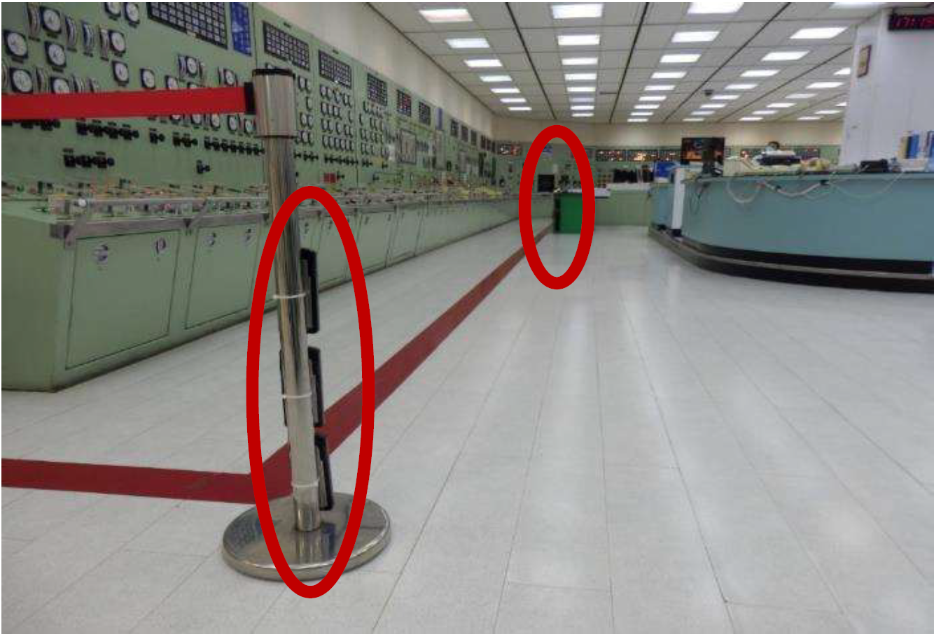
- 控制室盤面紅線區內增設紅外線入侵感應偵測儀

控制室操作盤面增設安全防護桿及壓克力擋版(如圖9)。

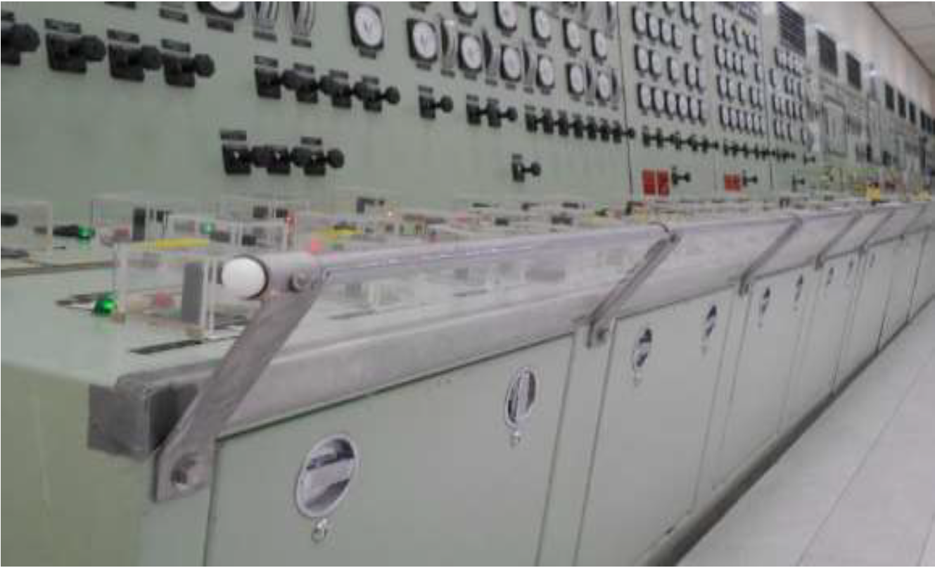
- 控制室操作盤面增設安全防護桿及壓克力檔版

控制室操作盤面關鍵開關改善為具磁吸之壓克力保護罩。(如圖10)

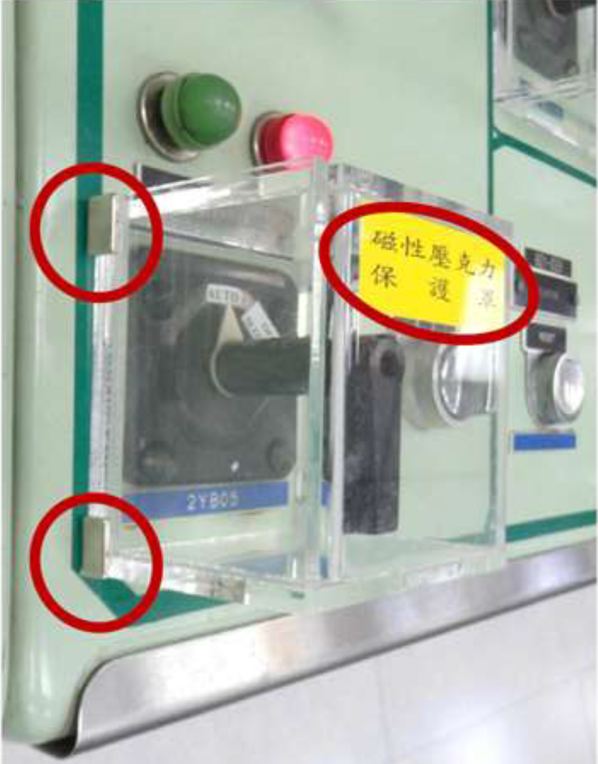
- 控制室操作盤面關鍵開關改善為具磁吸之壓克力保護罩

禁止可動物件於控制室紅線管制區內滑移轉動，且將控制室運轉員的座椅改成非活動式的椅子(如圖11)。

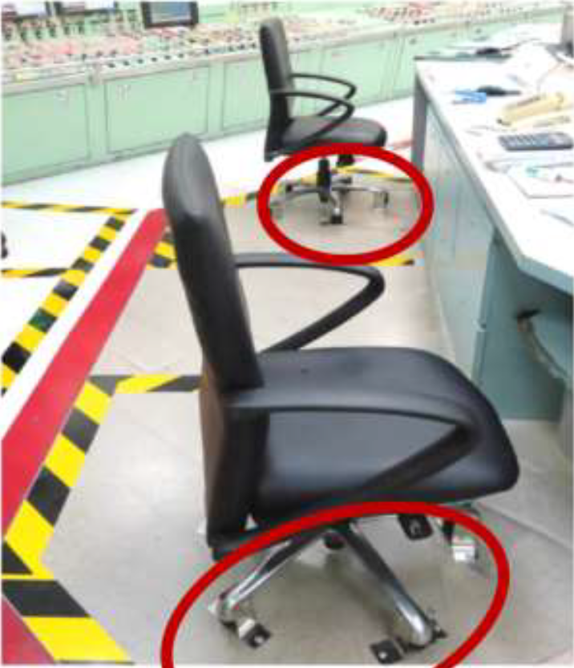
- 控制室運轉員的座椅改成非活動式的椅子

增設控制室操作盤面紅線管制區監視錄影設備。

台電公司將本案例對各單位同仁進行教育訓練及宣導，加強各級主管風險及紀律管理。

建立紅線管制區權威：台電公司已要求各核能及水火力電廠、變電所及重要設備操作盤前紅線管制區域確實嚴格管制，嚴禁任何未經授權之人員及物品進入紅線管制區內，以確保電力設施安全運作。

推動核安文化強化：加強模擬器訓練整體做法、值班弱點盤點、一般性訓練課程加入5~10分鐘核安文化宣導及於每季核安監控小組會議進行人因疏失案件分析、核安文化精進方案與安全績效指標檢討。

持續推動值班經理再造：『控制室管理實務面、控制室人員紀律面、設備操作面、值班人員交接面與控制室安全文化面』進行觀察，每季召開1次值班經理聯繫會議，討論自我評估表分析結果以精進改善。

廠內自行考核：廠內主管填報值班經理落實再造方案觀察評定表，提升其值班經理再造方案執行之落實度。

總處督導作為：利用值班經理聯繫會議、作業觀察等活動等，藉此觀察其執行情形。

經查，台電公司核二廠控制盤面，原廠設計並未有設置開關專用之「防護罩」，惟該廠認為設備開關裸露又無防呆機制，恐有誤操作之慮，遂參考國外標竿作法，新增壓克力保護罩蓋在設備開關上，並要求運轉員操作前需執行指認呼喚，確認機組、盤面、設備、元件。壓克力保護罩受限控制盤空間及各設備開關相距甚近，保護罩尺寸無法製作過大，僅約略可蓋住設備開關，其設置目的僅防止誤操作並無固定，爰當壓克力保護罩旋轉後易帶動開關。核二廠現已針對控制盤外側第一排可能會導致跳機之重要控制開關，改為使用具磁吸之壓克力保護罩，避免因不小心碰觸壓克力保護罩導致誤觸控制開關，並已於值班人員交接班檢核項目中，增列須確認所有具磁吸之壓克力保護罩已確實放置定位。

綜上，110年7月27日核二廠控制室運轉員因配合清潔時，移動座椅進入紅線管制區內，椅背不慎碰及主蒸汽隔離閥開關之壓克力保護罩，壓克力保護罩傾斜位移誤動開關，致使主蒸汽隔離閥關閉，造成機組跳機。依據108年8月21日修訂之「第二核能發電廠營運程序書」原即有規定，「非執照運轉人員或未經值班經理許可，不得進入控制盤紅線區」，然卻僅因運轉員移動座椅，而導致機組急停跳機一整天，至深夜始重新啟動。核電廠控制室之安全機制本應極嚴格，核二廠相關風險及紀律管理顯有疏失。惟台電公司事後之檢討改善措施實施迄今，已未再發生類案，應有其效果。人都可能犯錯，重點是將犯錯機率降低、犯錯時能將傷害降到最小，台電公司允宜從組織文化著手，深切檢討公司管理及紀律，方為正辦。

配合捷運萬大線施工，板橋~青年線線路更換M13~M14區間充油電纜後於1202實施無載加壓試驗，惟造成#1連接站平台至直井轉彎處R相電纜本體故障起火(第1次)，嗣修復完成，於1208再度加壓試驗，則引起同址下方電纜起火(第2次)，而同址上方電纜，又因1212台北一次變電所事件觸發，引起電纜絕緣油起火(第3次)，核其充油電纜老舊，台電公司未能預為因應，短期內連續發生故障起火，顯見電纜維護作業確有不足，影響供電穩定，允應檢討。

位於新北市中和區福祥路與勝利路口的高壓電塔，板橋~青年線、板橋~南海線共構，如圖12。110年12月2日板橋~青年線#1連接站平台至直井轉彎處R相電纜本體故障起火，據台電公司查復稱，該充油電纜線路配合新北市捷運萬大線工程施工，更換M13～M14區間充油電纜完成後，依規定實施無載加壓試驗，惟於加壓7小時後故障起火；此故障線路於同年月7日修復完成後，依規定於次(8)日進行無載加壓試驗24小時，惟於加壓19小時後(110年12月8日)故障，與1202事故點不同，1208事故點為＃1連接站台架下方R相電纜本體故障起火；110年12月12日之事故則係台北一次變電所5號配電變壓器故障時，該線路架空部分係與161千伏板橋~南海線共架，因故障電流流經板橋~南海線時，在板橋~青年線引起突升感應電壓，又造成該連接站原事故點電纜殘餘絕緣油起火。台電公司嗣於110年12月13日邀集專家學者檢討，均認為該火災應為臺北停電事故發生大故障電流及其遮斷瞬間造成之暫態過電壓，而經由板橋~青年線致使該連接站原事故點故障電纜殘餘絕緣油起火導致。
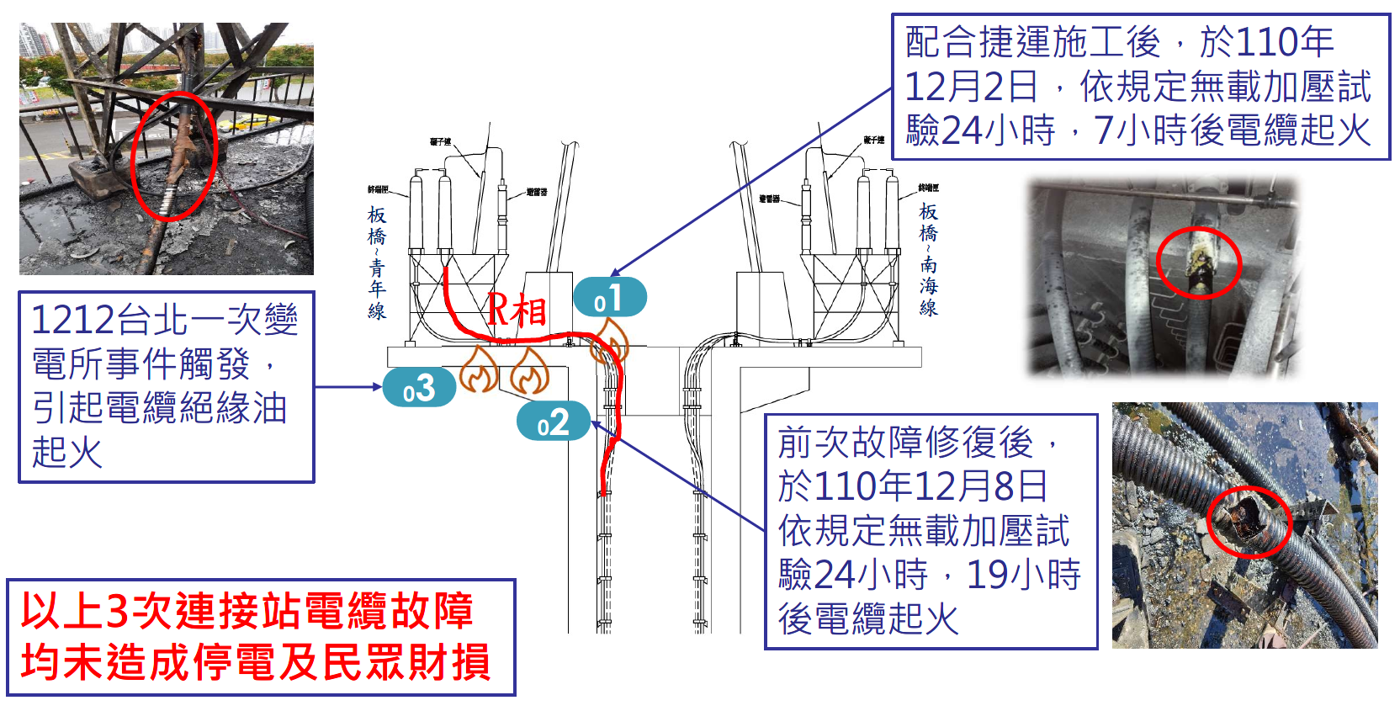
- 板橋-青年線連接站充油電纜短期內連續故障起火

據台電公司復稱，該3次火災事故主因，係該線路已使用30年為老舊線路，潛藏絕緣劣化因子(如溫度、電應力)，難以有效檢測，且歷經多次事故後，因高溫及故障時產生之電應力錯動造成所致，如圖13。
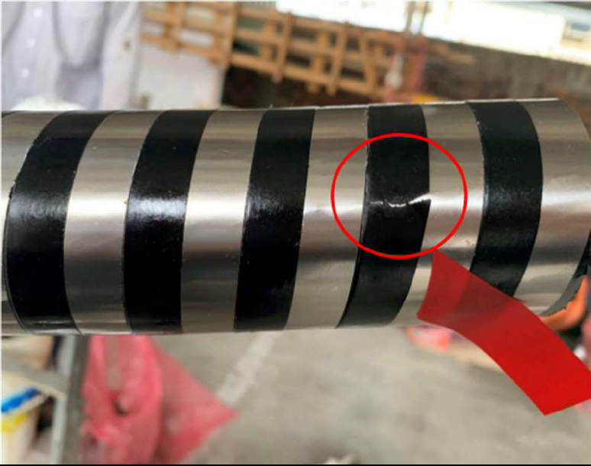 | 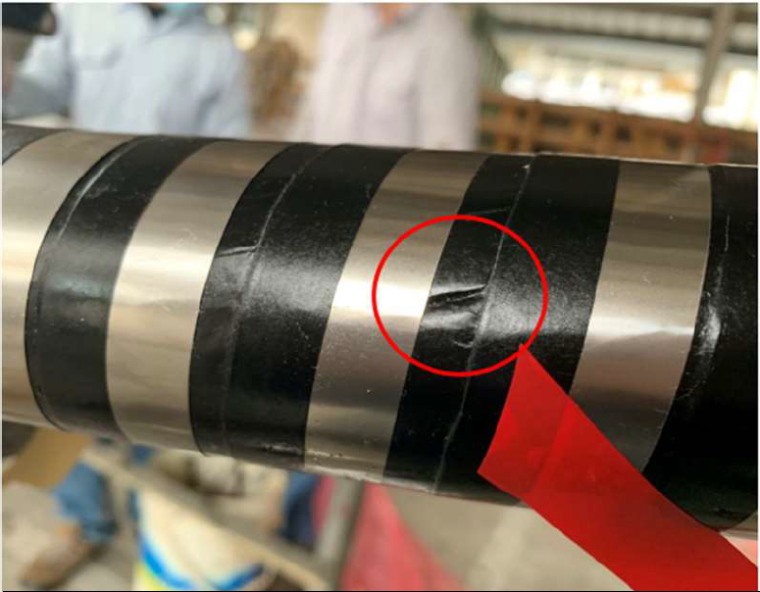
半導電帶斷裂 | 半導電帶凹陷
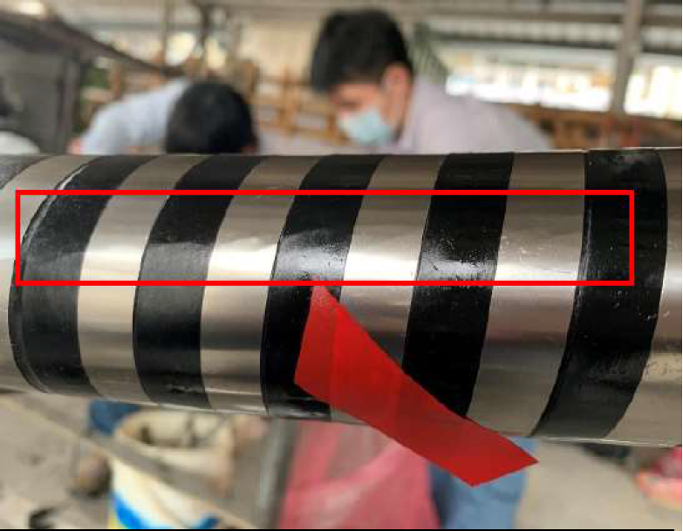 | 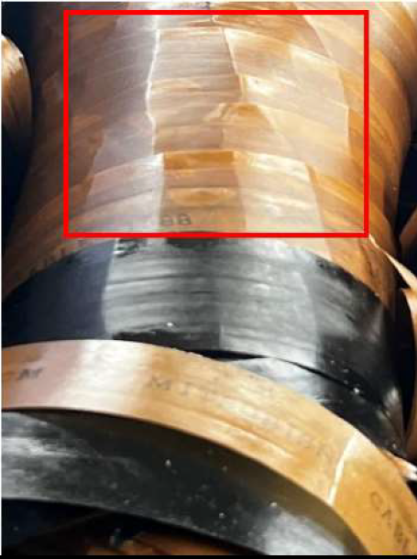
電纜導體遮蔽層錯動 | 絕緣紙皺褶
- 老舊線路

經查，台電公司於事故發生後，檢討係該線路使用已達30年，隨著運轉時間絕緣持續劣化，該公司將加速排定老舊充油電纜汰換計畫，在全線尚未汰換前，採取下列改善對策以防止類似事故再度發生：

評估引進電纜的阻尼交流電壓(Damped AC Voltages, DAC)試驗技術，針對老舊電纜進行絕緣劣化狀態檢測。

已於111年1月28日完成更換161千伏板橋~青年線全線路電纜、於111年7月31日完成更換161千伏板橋~南海線全線路電纜為交連PE電纜(非充油式電纜)以確保供電穩定。

綜上，板橋~青年線#1連接站因已使用30年之老舊線路，其絕緣持續劣化，嗣因高溫及故障時產生之電應力錯動，致連續造成電纜起火。台電公司應全面檢視並加速老舊線路汰換計畫，以防類似事故發生。

為掌握配電變壓器之良窳，該公司每年取樣並分析變壓器之油中氣體1次，惟台北一次變電所5號配電變壓器油中氫氣自110年11月24日起驟升3~4倍，雖增加取樣分析頻率，仍研判油中氫氣未逾上限，尚屬正常，然同年12月12日該變壓器故障起火燃燒，造成該變電所161KV及69KV饋線停電，影響臺北市及新北市共6區之一般用戶305,418戶及特高壓用戶12戶，足見台電公司警覺性不足，判斷失準，應確實檢討。

查110年12月12日上午9時42分，台北一次變電所5號配電變壓器故障跳脫，後因設備起火燃燒產生大量濃煙，進而波及鄰近16萬1千伏1號匯流排及2號匯流排礙子汙損及礙子間空氣絕緣下降發生閃絡，造成台北一次變電所16萬1千伏喪失供電能力，連帶造成6萬9千伏全停電，最終導致台北一次變電所整所停電(如圖14)，影響臺北市文山區、新北市深坑區、石碇區、新店區、中和區、永和區，影響一般用戶305,418戶，特高壓用戶12戶。台北區域調度中心於當(12)日上午9時44分聯絡台北南區營業處將停電饋線負載轉供，並通知消防隊滅火處理，經過緊急搶救後，於上午10時26分撲滅火源。事故發生後，台電公司立即成立緊急應變中心，同時調度運轉，將台北一次變電所轄區負載，改由鄰近送電中變電所供電，始於上午9時47分起陸續恢復送電，9時53分恢復約27萬戶用戶供電，復電率達9成，最後於13時7分全數恢復送電。
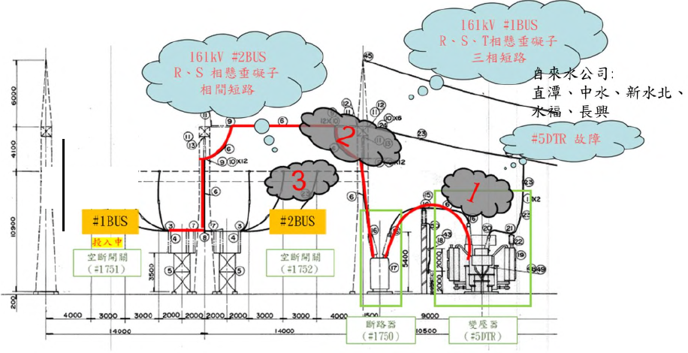
- 台北一次變電所5號配電變壓器事故示意圖

5號變壓器維護點檢歷程：

自變壓器加入系統後，於89年5月28日施以初期點檢作業，後續依規定執行設備保養檢查相關項目，最近一次點檢於109年6月2日施作有載分接頭切換裝置內檢、換油、換濾油機濾芯及吸濕劑等，另量測電氣特性，點檢結果均符合維護標準。

運轉期間每年辦理絕緣油取油送試，歷年試驗結果，有關須注意/待確認部分，經綜研所建議縮短取油週期並觀察油中氣體分量後，研判正常；其餘試驗結果亦為正常，詳如表2。

有關事故前絕緣油送試結果，係參照台電公司綜研所(下稱綜研所)103年1月2日研字第1028120690號函，公告「綜研所變壓器故障診斷基準」辦理，事故前油中氣體分析標準詳如表3。
- 5號配電變壓器近年油中氣體分析結果(單位：ppmv)
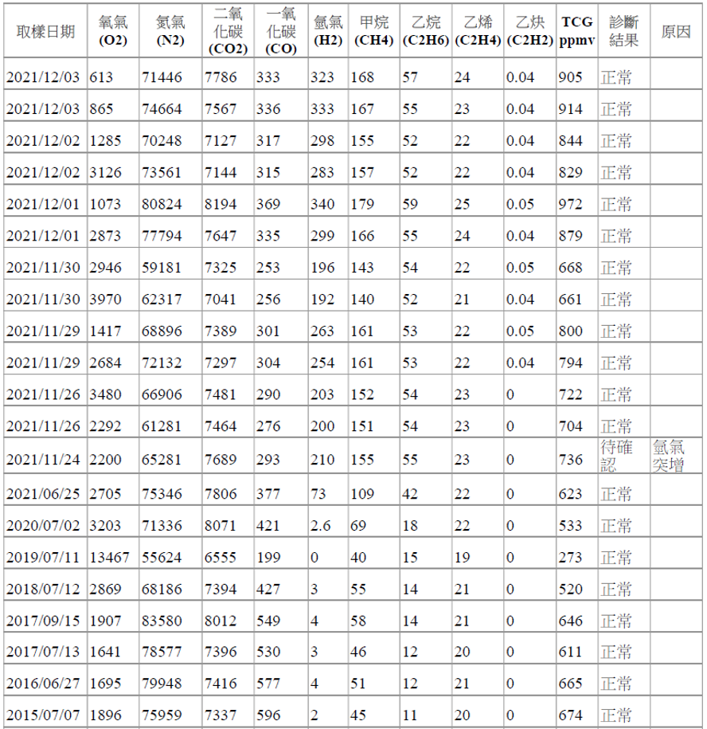
資料來源：台電公司綜研所試驗紀錄資料。(診斷結果為「須注意」或「待確認」者，均依綜研所建議，縮短取油送試時間)
- 油中氣體分析標準
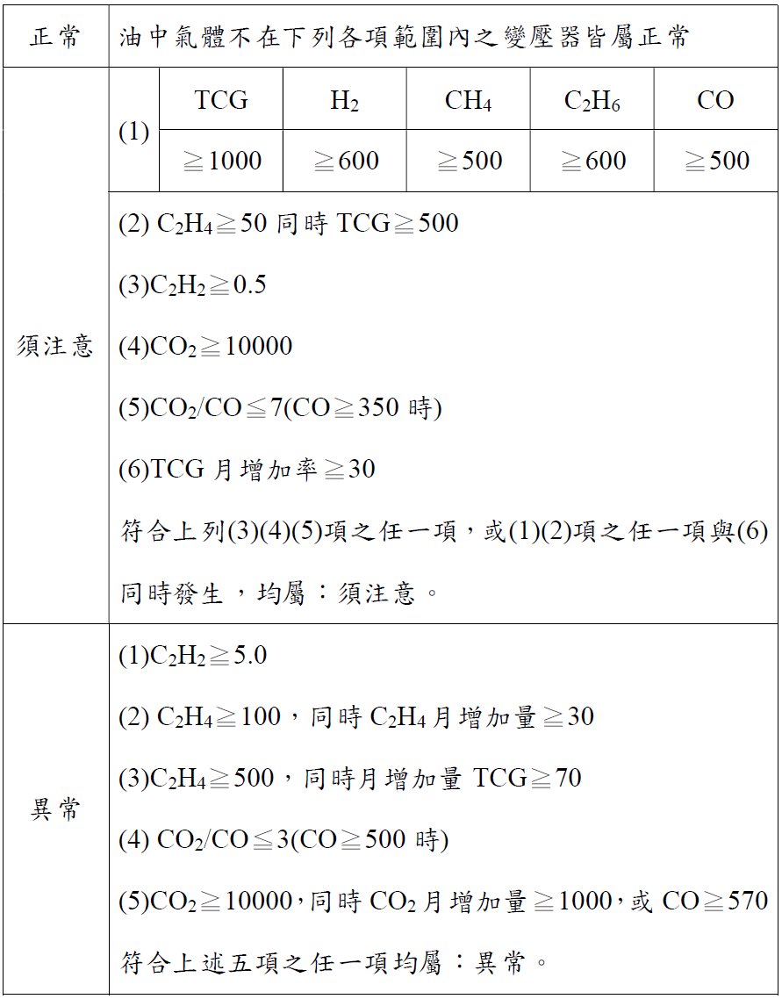
資料來源：台電公司綜研所103年1月2日公告

經查，變壓器布氏電驛第一段警報(96B1)處理歷程：

布氏電驛動作可分二階段，當變壓器輕微故障，產生少量氣體時，會觸發第1階段微動開關，發出警報；變壓器發生嚴重故障時，大量氣體迅速產生進而觸發第二段微動開關，跳脫一、二次側斷路器，以隔離故障點，保護變壓器。

110年11月24日，台北一次變電所5號配電變壓器布氏電驛第一段警報(96B1)動作，維護部門立即辦理停電及取變壓器絕緣油送綜研所試驗，並於110年11月25日邀集原製造廠家士林電機廠、綜研所、電力修護處及供電處召開專案會議討論後續處置方式，經研判無立即性危險。

110年11月24日絕緣油送試結果，氫氣為210ppmv，雖在判定標準內，但與前次110年6月25日比較(氫氣為73ppmv)有增加之趨勢，隨即加強現場巡視及密集取油送試，送試期間從110年11月24日至110年12月3日，合計7次均正常。

為即時了解變壓器運轉中絕緣油氣體含量變化，於110年11月30日架設線上油中氣體分析記錄器，同時亦裝設線上局部放電監測儀持續監控變壓器有無內部放電情形，監測結果均在判定標準內，判定正常。

本次事故經台電公司邀請各相關機關人員及專家學者辦理3次鑑定會議，其事故肇因確認為，電力變壓器經22年長期運轉，其絕緣存在自然老化現象，故不排除5號變壓器絕緣材料有逐年老化現象，加上暫態過電壓等複合因素，故此次內部故障應屬潛在設備老化個案。惟台電公司「油中氣體分析標準」太老舊，未及時確認發現原因，台電公司非僅視單次檢測符合標準判斷，而未比對前次與當次的數據變化。台電公司檢討報告稱，110年11月24日之「油中氣體分析」結果，發現「氫氣突增」3倍，並自同年11月26日到12月3日短短8天內，頻繁檢測12次，但因「油中氣體分析標準」，其中氫氣的標準值600ppmv(百萬之分一單位體積)，12次檢測分析結果均正常，台電公司錯失第1次發現問題的良機。綜觀檢討報告中，列出5號變壓器23年來「油中氣體分析」共檢測49次的數據顯示，過去22年(88年至109年)測得的氫氣數值介於0ppmv到26ppmv之間，但110年6月25日增至73ppmv，11月24日更增至210ppmv再突增3倍，11月26日至12月3日的12次檢測更飆至340ppmv近5倍(如圖15)；至於甲烷含量，過去22年(88年至109年)測得的甲烷數值介於1ppmv到69ppmv之間，但110年6月25日增至109ppmv，11月24日更增至155ppmv，11月26日至12月3日的12次檢測更飆至179ppmv(如圖16)。台電公司於事故發生後，參考IEEE C57.104 2019規範中診斷流程、運轉設備條件及維護需求等，已於111年1月20日修訂較嚴格的油中氣體診斷標準，最新氫氣標準：由原600ppmv降為200ppmv，並增加月增量判斷趨勢，並於111年1月26日修訂老舊變壓器絕緣油送試週期等。然110年11月24日一天之內出現「氫氣、甲烷突增」、布氏電驛第一段警報，後續12次檢測氫氣、甲烷數值又不斷攀升，以台電公司綜研所103年1月2日公告之「油中氣體分析標準」，檢測12次之多當然仍屬「正常」範圍，惟台電公司面對警訊不斷出現，警覺性不足，毫無頭緒卻未對症下藥，如何能為全臺供電安全把關？台電公司嗣後於111年1月20日修訂較嚴格的油中氣體診斷標準，即為明證。

- 油中氫氣含量檢測圖

- 油中甲烷含量檢測圖

綜上，台北一次變電所於110年12月12日因5號配電變壓器故障跳脫，造成該變電所16萬1千伏及6萬9千伏系統停電，影響臺北市及新北市共6區之一般用戶305,418戶及特高壓用戶12戶。其中變壓器運轉中絕緣油氣體含量變化異常，實為主要肇因，而當油中氣體突增時，台電公司竟毫無警覺，亦未提前採取相關防範措施。台電公司身為國營公用事業，肩負穩定供電、友善環境等使命，發現異常允應及時採取因應作為，以達預警功能，俾提供企業與民生發展之所需。

台電公司為緩解系統供電壓力，調度運轉核二、核三廠非核電之「氣渦輪機」機組及實施需量競價措施，惟核二、核三廠非核電之「氣渦輪機」機組主要作為電廠遇到全黑時緊急全黑起動供給廠內機組緊急電源，但109年至111年10月間34個月中，計有18個月供作電力尖峰或大型機組跳脫時之調度電源，核其所發電量未於電業年報揭露，有檢討改進之需。

經查台電公司發電機組原則採經濟調度方式供電，即優先以成本較低之機組供應用電，如核能→燃煤→燃氣→……等，至成本最高但能快速起停之氣渦輪機組，平時待命備轉，緊澀時方啟動發電。至核二、核三廠非核電之「氣渦輪機」，主要作為電廠遇到全黑時緊急全黑起動供給廠內機組緊急電源，也可以作為電力尖峰或大型機組跳脫時之後備電源。

據台電公司111年11月16日函稱「啟用核電廠氣渦輪機發電除例行測試外，尚包括以下情形：(1)當轄區線路因故障造成其他供電設備超載，為了紓解超載情形會啟動核電廠氣渦輪機發電，改善區域電力潮流。(2)為應付緊急事故，借助氣渦輪機可快速啟動的特性，短暫啟動發電，紓解系統供電壓力。(3)依據『電源不足時期限制用電辦法』執行及通報機制，當實際或預估系統供電餘裕在6%以下時，可視系統運轉情況指令啟動氣渦輪機組或緊急備用機組，維持供電穩定。」惟查核二、核三廠非核電之「氣渦輪機」機組作為調度電源以補充系統電力，以109年至111年10月為例，核二、核三非核電之「氣渦輪機」機組配合系統調度而啟動之月份包括109年5月、6月、9月、11月、110年2月至7月、9至11月、111年3月、4月、6月至8月，即34個月當中，有18個月起動調度核二、核三廠非核電之「氣渦輪機」機組，頻繁支援系統電力；尤有甚者，單月發電時數逾50小時之月份者，計有110年5月、7月、9月、10月及111年3月、4月、6月、8月(如表4)，顯示核二、核三非核電之「氣渦輪機」機組已從緊急備用電源，轉而紓解系統電力。
- 核二、核三近年非核電之氣渦輪機發電量與運轉時數(除例行測試外)
年/月 | 核二 |  | 核三 |  | 合計
 | 發電量 | 運轉時數 | 發電量 | 運轉時數 | 發電量 | 運轉時數
 | (kWH) | (hr) | (kWH) | (hr) | (kWH) | (hr)
109/1 | 0 | 0.0 | 0 | 0.0 | 0.0 | 0.0
109/2 | 0 | 0.0 | 0 | 0.0 | 0.0 | 0.0
109/3 | 0 | 0.0 | 0 | 0.0 | 0.0 | 0.0
109/4 | 0 | 0.0 | 0 | 0.0 | 0.0 | 0.0
109/5 | 86,000 | 5.3 | 0 | 0.0 | 86,000 | 5.3
109/6(夏月) | 29,700 | 0.9 | 0 | 0.0 | 29,700 | 0.9
109/7(夏月) | 0 | 0.0 | 0 | 0.0 | 0.0 | 0.0
109/8(夏月) | 0 | 0.0 | 0 | 0.0 | 0.0 | 0.0
109/9(夏月) | 326,900 | 10.2 | 293,500 | 8.8 | 620,400 | 19.0
109/10 | 0 | 0.0 | 0 | 0.0 | 0.0 | 0.0
109/11 | 291,900 | 5.8 | 252,800 | 9.0 | 544,700 | 14.8
109/12 | 0 | 0.0 | 0 | 0.0 | 0.0 | 0.0
109年合計 | 734,500 | 22.2 | 546,300 | 17.8 | 1,280,800 | 40.0
110/1 | 0 | 0.0 | 0 | 0.0 | 0.0 | 0.0
110/2 | 0 | 0.0 | 70,700 | 2.2 | 70,700 | 2.2
110/3 | 152,100 | 7.6 | 330,300 | 11.2 | 482,400 | 18.8
110/4 | 29,800 | 0.9 | 0 | 0.0 | 29,800 | 0.9
110/5 | 9,433,000 | 259.5 | 8,122,400 | 248.2 | 17,555,400 | 507.7
110/6(夏月) | 261,200 | 11.8 | 219,800 | 11.8 | 481,000 | 23.6
110/7(夏月) | 1,642,500 | 44.8 | 257,300 | 14.3 | 1,899,800 | 59.1
110/8(夏月) | 0 | 0.0 | 0 | 0.0 | 0.0 | 0.0
110/9(夏月) | 3,155,000 | 99.0 | 3,009,700 | 99.8 | 6,164,700 | 198.8
110/10 | 4,598,900 | 123.0 | 4,638,600 | 130.2 | 9,237,500 | 253.2
110/11 | 0 | 0.0 | 668,300 | 18.7 | 668,300 | 18.7
110/12 | 0 | 0.0 | 0 | 0.0 | 0.0 | 0.0
110年合計 | 19,272,500 | 546.6 | 17,317,100 | 536.4 | 36,589,600 | 1,083.0
111/1 | 0 | 0.0 | 0 | 0.0 | 0.0 | 0.0
111/2 | 0 | 0.0 | 0 | 0.0 | 0.0 | 0.0
111/3 | 2,055,100 | 63.4 | 2,124,600 | 73.7 | 4,179,700 | 137.1
111/4 | 2,943,300 | 75.5 | 2,709,300 | 76.2 | 5,652,600 | 151.7
111/5 | 0 | 0.0 | 0 | 0.0 | 0.0 | 0.0
111/6(夏月) | 1,146,200 | 35.9 | 955,900 | 35.7 | 2,102,100 | 71.6
111年1-6月小計 | 6,144,600 | 174.8 | 5,789,800 | 185.6 | 11,934,400 | 360.4
111/7(夏月) | 159,300 | 4.5 | 147,600 | 4.2 | 306,900 | 8.7
111/8(夏月) | 1,224,200 | 35.8 | 1,151,400 | 34.2 | 2,375,600 | 70.0
111/9(夏月) | 0 | 0.0 | 0 | 0.0 | 0.0 | 0.0
111/10 | 0 | 0.0 | 0 | 0.0 | 0.0 | 0.0
111年7-10月小計 | 1,383,500 | 40.3 | 1,299,000 | 38.4 | 2,682,500 | 78.7
111年1-10月小計 | 7,528,100 | 215.1 | 7,088,800 | 224.0 | 14,616,900 | 439.1

備註：本表不含測試起動。

資料來源：台電公司。

台電公司111年11月16日函亦說明前揭月份核二、核三廠非核電之「氣渦輪機」機組運轉時數超過50小時之原因如下：

110年：

5月：當年因上半年水情不佳影響水力機組正常調度，加上當月負載異常偏高。

7月：核二#1號機自110年7月2日開始停機除役，當月份負載高，共計4次瞬時尖峰負載創當時歷史新高。

9月：因塑化C號機非預期性故障(110年9月8日至21日)，加上當時負載用電仍高。

10月：當月中、上旬負載仍高，且台中、興達燃煤機組配合於空污季環保減煤調度。

111年：

3至4月：因新桃民營電廠於111年3月14日發生火災，後續無法調度，影響供電能力。

6月：下旬負載高，當(6)月23日負載創當時歷史新高。

7至8月：因夏季期間溫度較高，致負載用電較高，且新桃G1-A故障、大潭GT7-1故障，致備轉容量偏低，因此啟動核能電廠非核電之氣渦輪機組因應夜尖峰用電需求。

綜上，核二、核三非核電之「氣渦輪機」機組主要作為電廠遇到全黑時緊急全黑起動供給廠內機組緊急電源，然109年至111年10月間，即34個月當中，遇有用電需求增加、其他供電設備負載異常、超載、非預期性故障等狀況，以致於實際或預期供電餘裕偏低時，則調度運轉核二、核三非核電之「氣渦輪機」機組，以補充系統電力之情事，計有18個月，惟於本院調查期間已見改善，長久之計，台電公司仍宜注意所屬電廠之操作，不應再有人為疏忽，確保供電之正常。又上開發電量，並未納入電業年報統計，有檢討改進之需。

台電公司為抑低高壓以上用戶用電需求，實施需量反應負載管理措施，包括①計畫性減少用電措施、②臨時性減少用電措施、③需量競價措施、④緊急應變措施等。以111年度為例，各措施占比由大至小排序：計畫性約84%(平均每度扣減金額1.79元)，需量競價措施約11%(9.71元)，緊急應變措施約4%(10.19元，共執行16天)、臨時性減少用電措施約1%(21.28元)，其中，需量競價、緊急應變措施、臨時性每度扣減金額，明顯高於106-110年再生能源(4.36元)、民營電廠(2.51元)、汽電共生(2.13元)平均購價，亦高於高壓(3.1039元)、特高壓用戶(2.5707元)每度售價，等同以高價回饋用電大戶之情事，容應檢討並研謀改善之道。

經查台電公司實施需量反應負載管理措施乃透過電費折扣誘因，引導用戶改變用電習慣，使尖、離峰負載更均衡，或在系統發生供電緊澀時用戶配合抑低用電，舒緩供電緊澀，以達到穩定供電目的，至於台電公司111年度所執行計畫性減少用電措施、臨時性減少用電措施、需量競價措施、緊急應變措施及校園空調自動需量反應等，皆屬於需量反應負載管理措施之一環。其中緊急應變措施執行時機為台電公司預期或實際系統備轉容量低於130萬瓩，或電力系統緊急需要時，通知有參與本措施之高壓、特高壓用戶配合抑低用電負載，以維持系統穩定安全供電，故台電公司執行緊急應變措施，係為紓解供電緊澀的燃眉之急，而111年度緊急應變措施計執行16天，實際抑低容量為476萬多瓩，共抑低1,950萬多度，並回饋參與本措施之用電大戶近2億元電費(如表5至6及圖17)。
- 111年度台電公司執行緊急應變措施日統計
執行日期 | 執行戶數(戶) | 實際抑低容量(瓩)
3月3日 | 219 | 849,879
3月4日 | 172 | 648,120
3月16日 | 87 | 458,005
3月17日 | 122 | 378,046
4月12日 | 46 | 28,361
4月13日 | 40 | 23,948
4月22日 | 85 | 274,668
4月25日 | 92 | 467,985
4月26日 | 87 | 368,604
4月27日 | 84 | 408,194
4月28日 | 3 | 109,399
6月21日 | 119 | 111,373
6月23日 | 117 | 142,507
6月29日 | 125 | 372,240
6月30日 | 100 | 67,394
8月24日 | 3 | 55,964
合計 | 1,501 | 4,764,687

資料來源：台電公司。
- 111年度台電公司辦理緊急應變措施月統計
月份 | 累積實際抑低容量(千瓩) | 抵減電費(千元)
1月 | 未執行
2月 | 未執行
3月 | 2,334.0 | 77,416.3
4月 | 1,681.2 | 71,679.4
5月 | 未執行
6月 | 693.5 | 44,771.3
7月 | 未執行
8月 | 56.0 | 4,781.9
9月 | 未執行
10月 | 未執行
11月 | 未執行
12月 | 未執行
總計 | 4,764.7 | 198,648.9

資料來源：台電公司。

資料來源：整理自台電公司查復資料。
- 111年度台電公司緊急應變措施執行結果

另查台電公司需量競價措施之減少用電實績，對於系統供電助益有限：

台電公司需量競價措施係於負載預估或再生能源發電預估值與實績值差異太大，或遇發電機組臨時故障之狀況下，通知參與用戶減少用電，協助穩定供電，避免系統發生大規模停電事故。查109年10月前係以最高需量計算實際抑低量，109年10月後改為平均需量、111年執行率低於60%即不給予電費扣減，惟台電公司109至111年執行需量競價措施，其中，單月參與用戶配合抑低用電之達成率低於5成，有109年9月、110年2至5月、7月、9至11月、111年4至8月及10月，計有15個月；再者，單月累計調度缺口逾1GW，包括109年1月、2月、9月、10月、110年3月、5月、7月、9至11月、111年3月、4月、6至8月及10月，計有16個月；此外，調度缺口逾5GW之月份，110年5月、7月、9月、10月、111年4月及6月，計有6個月(如表7)。
- 109至111年度台電公司實施需量競價月統計
年度 |  | 累積調度總量  【A:目標值】  (千瓩) | 累積實際抑低容量  【B:達成值】  (千瓩) | 調度容量缺口  【A-B】  (千瓩) | 達成率  【B÷A】  (%)
109年 | 1月 | 3,555.4 | 2,428.3 | 1,127.1 | 68.30
 | 2月 | 3,581.5 | 2,345.4 | 1,236.1 | 65.49
 | 3月 | 2,287.2 | 2,082.9 | 204.3 | 91.07
 | 4月 | 2,425.9 | 1,943.1 | 482.8 | 80.10
 | 5月 | 2,119.4 | 1,357.1 | 762.3 | 64.03
 | 6月 | 1,078.9 | 780.3 | 298.6 | 72.32
 | 7月 | 1,616.4 | 1,396.0 | 220.4 | 86.37
 | 8月 | 1,165.4 | 606.8 | 558.6 | 52.07
 | 9月 | 2,243.0 | 653.7 | 1,589.3 | 29.14
 | 10月 | 2,660.9 | 1,555.8 | 1,105.1 | 58.47
 | 11月 | 935.3 | 778.4 | 156.9 | 83.22
 | 12月 | 未執行 |  | - | -
109年度合計 |  | 23,669 | 15,928 | 7,741.3 | 67.29
110年 | 1月 | 未執行 |  | - | -
 | 2月 | 1,162.3 | 449.4 | 712.9 | 38.66
 | 3月 | 3,630.9 | 1,068.1 | 2,562.8 | 29.42
 | 4月 | 770.4 | 56.0 | 714.4 | 7.27
 | 5月 | 12,473.2 | 3,547.3 | 8,925.9 | 28.44
 | 6月 | 未執行 |  | - | -
 | 7月 | 6,240.3 | 1,189.5 | 5,050.8 | 19.06
 | 8月 | 未執行 |  | - | -
 | 9月 | 10,266.6 | 2,489.3 | 7,777.3 | 24.25
 | 10月 | 13,039.6 | 4,200.7 | 8,838.9 | 32.21
 | 11月 | 4,778.5 | 1,493.8 | 3,284.7 | 31.26
 | 12月 | 未執行 |  | - | -
110年度合計 |  | 52,362 | 14,494 | 37,867.7 | 27.68
111年 | 1月 | 1,267.2 | 881.8 | 385.4 | 69.59
 | 2月 | 1,350.4 | 939.9 | 410.5 | 69.60
 | 3月 | 4,546.1 | 2,567.9 | 1,978.2 | 56.49
 | 4月 | 8,599.8 | 3,001.5 | 5,598.3 | 34.90
 | 5月 | 758.0 | 345.7 | 412.3 | 45.61
 | 6月 | 9,377.2 | 3,044.9 | 6,332.3 | 32.47
 | 7月 | 5,775.6 | 1,643.5 | 4,132.1 | 28.46
 | 8月 | 2,872.8 | 832.4 | 2,040.4 | 28.98
 | 9月 | 未執行 |  | - | -
 | 10月 | 1,820.5 | 599.5 | 1,221.0 | 32.93
 | 11月 | 未執行 |  | - | -
 | 12月 | 未執行 |  | - | -
111年度合計 |  | 36,367.6 | 13,857.1 | 22,510.5 | 38.10

說明：本表「累積調度總量」是以當月需量競價得標量計算，惟當日抑低實績需視用戶可配合抑低用電情形而定。

資料來源：整理自台電公司查復資料。

針對上情，據台電公司111年11月16日函稱「當估算量與實績量有差異，且實際或預估系統供電餘裕在6%以下時，依據『電源不足時期限制用電辦法』可執行降低電壓運轉及啟動氣渦輪機組或緊急備用機組。另在水情狀況許可下，可以提升水力機組發電量因應，穩定系統供電。」然而，進一步分析，上述期間，單月累計調度缺口達100萬瓩(1GW)以上之日缺口超過50萬瓩(0.5GW)，屢見不鮮(如圖18至圖22所示)，又111年度執行43天中有38天之日缺口超過0.5GW，另109至110年度則分別有79天及49天之日缺口超過0.5GW，顯示需量競價措施減少用電實績，對於協助穩定供電之助益有限。

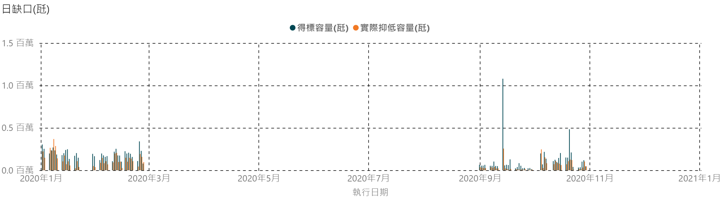

資料來源：整理自台電公司查復資料。
- 109年度台電公司需量競價月缺口達1GW以上之日缺口
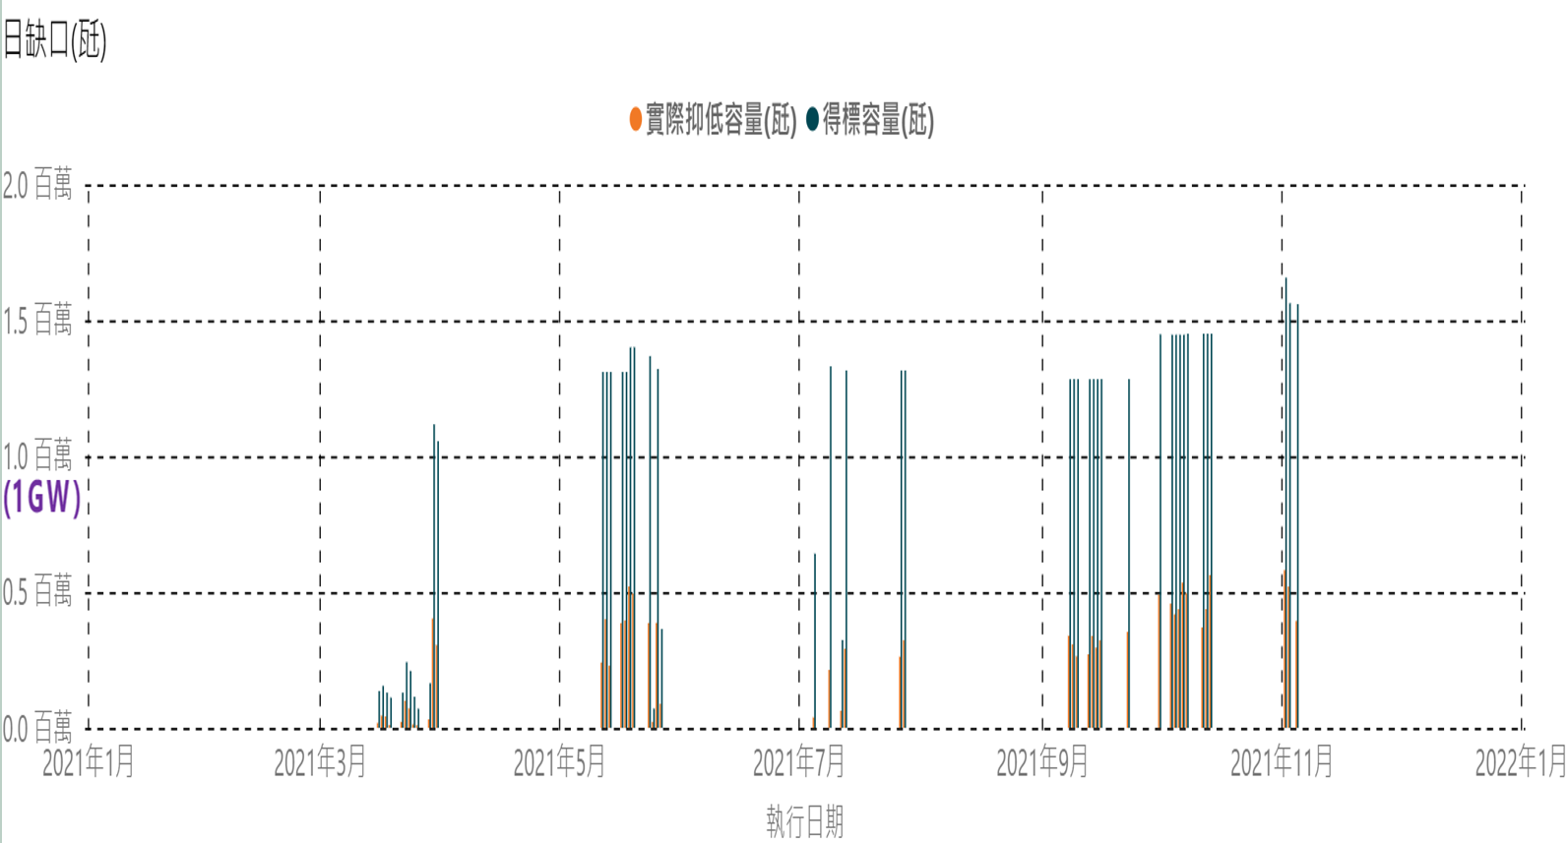

資料來源：整理自台電公司查復資料。
- 110年度台電公司需量競價月缺口達1GW以上之日缺口

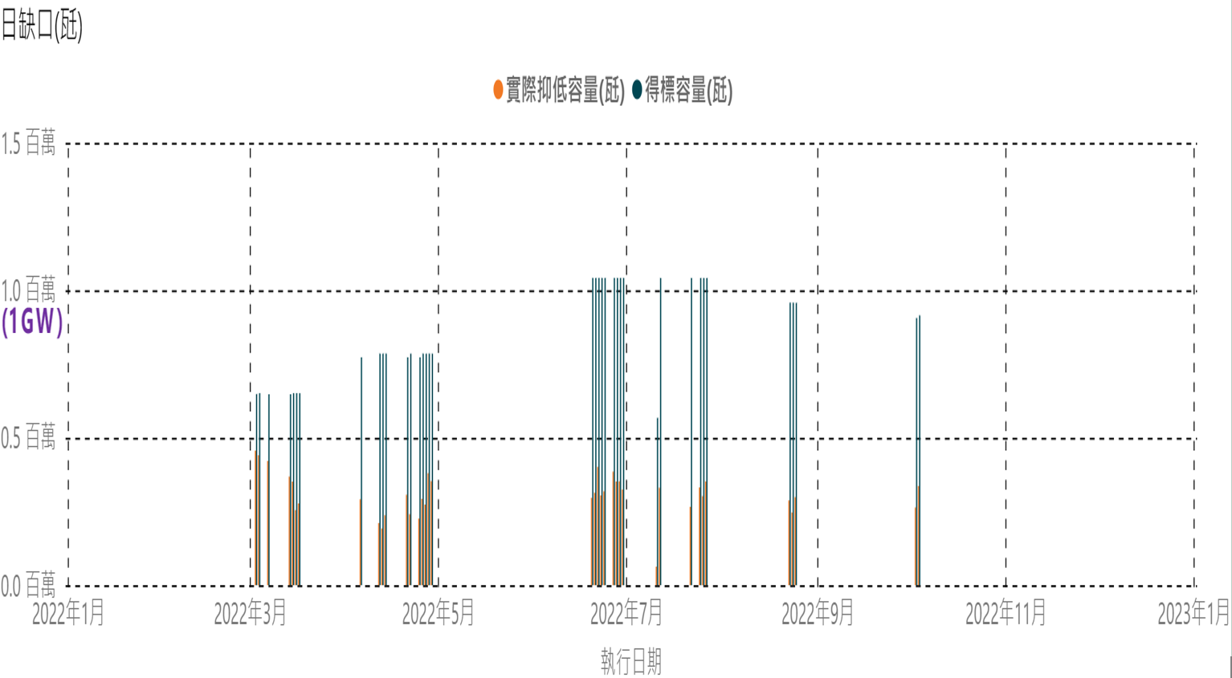

資料來源：整理自台電公司查復資料。
- 111年度台電公司需量競價月缺口達1GW以上之日缺口
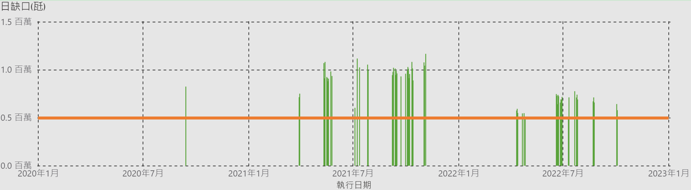

資料來源：整理自台電公司查復資料。
- 109至111年度台電公司需量競價月缺口達1GW以上者，其日缺口超過0.5GW

資料來源：整理自台電公司查復資料。
- 111年度台電公司需量反應負載管理措施實施情形

綜上，台電公司需量競價措施係於負載預估或再生能源發電預估值與實績值差異太大，或遇發電機組臨時故障之狀況下，通知參與用戶減少用電，協助穩定供電，避免系統發生大規模停電事故，惟查台電公司109至111年實施需量競價措施，即34個月當中有15個月抑低用電之達成率低於5成，再者，單月累計調度缺口逾1GW，計有16個月，又進一步分析，同期間，單月累計調度缺口達100萬瓩以上之日缺口超過0.5GW，屢見不鮮，且111年度執行43天中有38天之日缺口超過0.5GW，另109至110年度則分別有79天及49天之日缺口超過0.5GW，顯示需量競價措施減少用電實績對於系統供電之助益有限。

台電公司說明現行電力措施亟須改善之處：

近年因配合政府政策大幅發展再生能源，且考量發電需兼顧環境保護，因此，台電公司盡量安排燃煤機組於空污季期間降載，或停機、檢修，降低其餘非燃煤機組歲修排程之彈性，長期而言勢必須增加燃氣發電機組以提高歲修彈性。

配合政府非核家園政策，燃氣發電占比目標將達五成，臺灣又常因東北季風及颱風影響天然氣卸收，故應儘速興建天然氣接收站，以提高儲槽周轉天數、穩定供氣。

大型電力建設為鄰避設施，台電公司諸多重大燃氣機組建設遭遇阻力，導致推動期程不如預期，將為未來供電之隱憂，需由中央及地方加強合作，共同協助確保電力穩定供應。

111年7月電價調整審議會核定，高壓用戶電費為3.1039元/度，特高壓用戶電費為2.5707元/度，台電公司111年度執行約定保證型臨時性減少用電措施、需量競價措施及緊急應變措施平均扣減金額分別約為21.28、9.71、10.19元/度，明顯高於高壓、特高壓用戶電費，甚至亦於高再生能源、汽電共生之購價約為2.26至4.69元/度，等同於有高價回饋用電大戶之情事，反觀參與計畫性減少用措施之用戶，對於穩定供電安全之貢獻優於其他措施，但平均扣減金額低於2元/度：

經查111年7月電價調整審議會核定，高壓用戶電費為3.1039元/度，特高壓用戶電費為2.5707元/度。緊急應變措施係用於紓解供電緊澀之迫切需要，故台電公司設計高經濟誘因達到用戶配合減少用電之目的，電費扣減以10元/度為原則，且執行當月已參與其他需量反應負載管理措施用戶，抑低用電時段與原參與措施相同之部分，原參與措施計得之電費扣減若低於10元/度，按原參與措施計算，意即最低電費扣減10元/度。由111年度執行結果觀之，總抑低度數為1,950萬餘度，總計回饋用戶1億9,864萬多元，電費扣減則為10至12元/度(如表8)，約為參與用戶電費之4至5倍不等。
- 111年度台電公司執行緊急應變措施統計
每度電費扣減區間  (元)「註1」 | 實際抑低度數 |  | 電費折扣
 | 值(度) | 占比(%) | 值(元) | 占比(%)
10.00-10.99 | 16,972,048.25 | 87.02 | 169,771,104.55 | 85.46
11-11.99 | 2,372,660.00 | 12.16 | 26,961,152.82 | 13.57
12 | 159,717.00 | 0.82 | 1,916,604.00 | 0.97
小計 | 19,504,425.25 | 100.00 | 198,648,861.37 | 100.00

資料來源：整理自台電公司查復資料。

另查111年度台電公司實施需量競價措施，高壓、特高壓用戶總抑低度數為5,035萬度，總計回饋用戶4億890萬多元，意即電費扣減多集中為9至12元/度(如表9)，約為參與用戶電費之3至5倍不等。據台電公司111年11月16日函稱「(1)需量競價措施，係於供電吃緊時通知參與用戶減少用電，其角色之於電力系統類似氣渦輪機組，故其效益應以邊際成本為基礎進行衡量方屬公允。查需量競價109年、110年提供之電費扣減平均3.2元/度、9.8元/度，相對於當年度氣渦輪發電成本平均17.83元/度、9.32元/度，尚屬合理(如表10)。(2)需量競價措施可協助穩定供電，避免系統發生大規模停電事故，參考2011年許○義、陳○麟、楊○碩等人之研究，工業缺電成本達87元/度，執行需 量競價可避免停電的社會經濟成本遠高於其電費回饋。此外，配合全球邁向淨零碳排，執行需量競價尚包含節能減碳、環境永續等外部效益。」
- 111年度台電公司執行需量競價統計
每度電費扣減區間  (元)「註1」 | 實際抑低度數 |  | 電費折扣
 | 值(度) | 占比(%) | 值(元) | 占比(%)
0.00「註2」 | 3,368,611 | 6.69 | 0 | 0.00
0.01-1.99 | 695,618 | 1.38 | 751,390.7 | 0.15
2.00-3.99 | 993,835 | 1.97 | 2,864,104.6 | 0.59
4.00-5.99 | 310,718 | 0.62 | 1,488,113.8 | 0.30
6.00-6.99 | 661,930 | 1.31 | 4,012,590.3 | 0.82
7.00-7.99 | 434,608 | 0.86 | 3,152,826.3 | 0.64
8.00-8.99 | 682,990 | 1.36 | 5,610,209.3 | 1.15
9.00-9.99 | 6,845,908 | 13.60 | 65,519,006.3 | 13.40
10.00-10.99 | 12,041,923 | 23.92 | 121,362,616.7 | 24.82
11-11.99 | 11,088,126 | 22.02 | 124,389,827.2 | 25.44
12 | 13,108,709 | 26.03 | 157,304,508.0 | 32.17
有基本電費扣減 | 119,748 | 0.24 | 2,585,790.0 | 0.53
小計 | 50,352,724 | 100.00 | 489,040,983.2 | 100.00

說明：1.經濟型、聯合型方案，每度電費折扣(元)=抑低用電每度得標價×扣減比率，當日得標之扣減比率一律為120%。

2.得標用戶未達成抑低契約基本量或執行率未達60%者，則無法享有電費折扣。

資料來源：台電公司。

惟查台電公司執行約定保證型臨時性減少用電措施、需量競價措施及緊急應變措施係以供電穩定安全為優先考量，並非以經濟調度為原則，如111年度各措施平均扣減金額分別約為21.28、9.71、10.19元/度，明顯高於高壓、特高壓用戶電費各為3.1039元/度及2.5707元/度，甚至亦於高再生能源、汽電共生之購價約為2.26至4.69元/度，如表11，等同於有高價回饋用電大戶之情事，反觀參與計畫性減少用措施之用戶，對於穩定供電安全之貢獻優於其他措施，109至111年度抑低用電度數逾5億度，但平均扣減金額低於2元/度。
- 109至111年度需量反應負載管理措施之抑低用電及電費扣減情形
措施 | 項目 | 109年度 | 110年度 | 111年度 | 備註
計畫性減少用電措施 | 實際抑低容量(千瓩) | 90,477 | 94,653 | 106,763
 | 抑低用電度數(千度) | 546,395 | 573,891 | 507,978
 | 總電費扣減金額(千元) | 827,001 | 1,062,251 | 906,769
 | 平均扣減金額(元/度) | 1.51 | 1.85 | 1.79
臨時性減少用電措施 | 實際抑低容量(千瓩) | 27 | 95 | 1,525 | 1.109年本措施包含限電回饋型及緊急通知型。  2.110年本措施包含限電回饋型及緊急通知型，另於12月起實施約定保證型。  3.限電回饋型及緊急通知型實施至111年5月31日止。
 | 抑低用電度數(千度) | 67 | 246 | 6,103
 | 總電費扣減金額(千元) | 2,705 | 12,284 | 129,842
 | 平均扣減金額(元/度) | 40.37 | 49.93 | 21.28
需量競價措施 | 實際抑低容量(千瓩) | 15,936 | 14,564 | 13,857
 | 抑低用電度數(千度) | 62,361 | 53,494 | 50,353
 | 總電費扣減金額(千元) | 201,341 | 522,467 | 489,041
 | 平均扣減金額(元/度) | 3.23 | 9.77 | 9.71
校園空調自動需量反應 | 實際抑低容量(千瓩) | 未實施 |  | 3 | 自111年5月起實施。
 | 抑低用電度數(千度) |  |  | 3
 | 總電費扣減金額(千元) |  |  | 107
 | 平均扣減金額(元/度) |  |  | 35.67
緊急應變措施 | 實際抑低容量(千瓩) | 未實施 | 未申請 | 4,765 | 110年12月起實施本措施，惟110年度未有用戶申請。
 | 抑低用電度數(千度) |  |  | 19,504
 | 總電費扣減金額(千元) |  |  | 198,649
 | 平均扣減金額(元/度) |  |  | 10.19

資料來源：整理自台電公司查復資料。
- 台電公司最近五年再生能源、民營電廠購電情形
年度 | 再生能源「註」 |  |  | 民營電廠 |  |  | 汽電共生
 | 購電量  (億度) | 購電  電費  (億元) | 平均  購價  (元/度) | 購電量  (億度) | 購電  電費  (億元) | 平均  購價  (元/度) | 購電量  (億度) | 購電  電費  (億元) | 平均  購價  (元/度)
106 | 34.7 | 127.3 | 3.69 | 404.8 | 933.6 | 2.32 | 66.4 | 128.8 | 1.91
107 | 44.4 | 172.9 | 3.99 | 388.8 | 1020.1 | 2.64 | 73.1 | 156.8 | 2.15
108 | 57.9 | 248.8 | 4.26 | 393.6 | 1124.5 | 2.88 | 68.8 | 143.1 | 2.06
109 | 76.7 | 353.3 | 4.65 | 405.9 | 1035.1 | 2.57 | 67.9 | 138.8 | 2.04
110 | 90.8 | 426.0 | 4.69 | 423.9 | 956.0 | 2.26 | 78.6 | 187.7 | 2.39
總計 | 304.5 | 1,328.3 | 4.36 | 2,017.0 | 5,069.3 | 2.51 | 354.8 | 755.2 | 2.13

註：上述資料110年度係依台電公司自編決算數統計；106~109年度依審定決算數統計。

資料來源：台電公司網站(網址為https：//www.taipower.com.tw/tc/page.aspx?mid=207&cid=163&cchk=9c1fa9ec-c80e-4e08-b4e8-be1464b3811c)。

綜上，111年7月電價調整審議會核定，高壓用戶電費為3.1039元/度，特高壓用戶電費為2.5707元/度，台電公司111年度執行約定保證型臨時性減少用電措施、需量競價措施及緊急應變措施平均扣減金額分別約為21.28、9.71、10.19元/度，明顯高於高壓、特高壓用戶電費各為3.1039元/度及2.5707元/度，甚至亦高於106-110年再生能源、民營電廠、汽電共生平均購價約為2.13至4.36元/度，等同於有高價回饋用電大戶之情事，反觀參與計畫性減少用措施之用戶，對於穩定供電安全之貢獻優於其他措施，109至111年度抑低用電度數逾5億度，但平均扣減金額低於2元/度。

處理辦法：

人員違失部分，另案處理。

調查意見一至七，提案糾正台電公司。

抄調查意見八至十二，函請台電公司確實檢討改進見復。

抄調查意見一至七，函復陳訴人。

本案案由、調查意見及處理辦法上網公布。

調查委員：蔡崇義
蕭自佑
葉宜津

中 華 民 國 112 年 7 月 12 日

經濟部111年3月18日經營字第11102550520號函、同年4月29日經營字第11102608710號函及112年1月5日經營字第11100795390號函。
台電公司111年4月7日電供字第1110008941號函、111年月28日電調字第1118046788號函、111年9月27日電供字第1110022725號函、111年9月30日電公字第1118121671號函、111年10月13日電發字第1118128288號函、111年11月1日電核發字第1118138693號函、111年11月9日電核發字第1110027422號函、111年11月16日電調字第1110027570號函、111年12月29日電供字第1114410969號函、112年1月3日電密發字第1114411288號函、112年2月8日電發字第1120001995號函、112年2月15日電發字第1120004691號函、112年2月16日電輸字第1128015884號函、112年3月1日電供字第1128021001號函、112年3月24日電發字第1128025466號函、112年4月10日電人字第1120008366號函、112年4月14日電供字第1120008653號函、112年4月18日電供字第1128045921號函及112年5月25日電人字第1120012548號函。
102年8月27日訂定
超高壓變電所(Extra High Voltage Substation E/S)
採購案號0080800079，契約編號008080007902
接地開關(Earthing Switch)，簡稱ES。
隔離開關，簡稱DS。
Local Control Cubicle，簡稱LCC。
依台電公司111年12月29日電供字第1114410969號函，連鎖對象：為3540 LCC盤所有開關設備(3541,3540BE,3540LE,3542,3542E)。
資料來源：中華民國電機技師公會鑑定報告書第6~7頁。
106年11月，修訂八版
第一篇 變電設備維護準則及維護通則，第一章 變電設備維護準則
供電單位變電設備運轉手冊，95年12月供電處編印
第三篇 變電所運轉安全管理，第二章 變電運轉工作中的安全組織措施，第六章 變電設備鑰匙管理
第1頁
匯流排接地開關(Bus Earthing Switch, BE)
詳見說明資料9-2
詳見說明資料9-2第(3)項
資料來源：台電公司112年4月18日電供字第1128045921號函復說明資料二及(六)之2後段。
資料來源：電力系統運轉操作章則彙編 第39頁
資料來源：台電公司112年4月18日電供字第1128045921號函復說明資料(一)、2、(3)。
106年11月，修訂八版
第一篇 變電設備維護準則及維護通則，第一章 變電設備維護準則
供電單位變電設備運轉手冊，95年12月供電處編印
第三篇 變電所運轉安全管理，第二章 變電運轉工作中的安全組織措施，第六章 變電設備鑰匙管理
第1頁
匯流排接地開關(Bus Earthing Switch, BE)
詳見說明資料9-2
匯流排接地開關(Bus Earthing Switch, BE)
台電公司111年10月13日電發字第1118128299號函，第8~9頁
TBM：Tool Box Meeting
KY：Kiken Yochi
受託編號10040772
詳見0919錄音檔22：48處
詳見0919錄音檔32分24秒
91年6月17日發行，105年1月21日修訂，編號TPRI-W-EA008，版次：2，共11頁。
6.動態電阻測試，6.4 試驗方法與接線
資料來源：本院111年9月19日履勘路北E/S，行前台電公司提送資料第4頁。
台電公司111年10月13日電發字第1118128288號函
台電公司513、303 等停電事故之詢問參考問題，第9頁
資料來源：台電公司111年12月29日電供字第1114410969號函，第9頁，共10頁
資料來源：本院111年9月19日履勘路北E/S，行前台電公司提送資料第2頁。
資料來源：改善項目及對策三之(一)，第3-4頁
資料來源：改善項目及對策二之(二)，第2-3頁
106年6月5日修正。
台電公司111年4月7日電供字第1110008941號函。165.9萬瓩包括太陽光電減少發電約47.8萬瓩、麥寮電廠三號機雖已規劃提前於5月17日提供32萬瓩，但因種種因素未能如預期提前加入系統，嘉惠二期試運轉減少約25.7萬瓩、汽電共生發電少約10.4萬瓩，以及興達一號機跳機50萬瓩。
台電公司111年4月7日電供字第1110008941號函、111年9月27日電供字第1110022725號函、台電公司111年10月17日履勘簡報。
依據108年8月21日修訂之「第二核能發電廠營運程序書」(版次48)第21頁，14.2控制室門禁，14.2.1正常情況，E.非執照運轉人員或未經值班經理許可，不得進入控制盤紅線區……。
台電公司111年4月7日電供字第1110008941號函、111年9月27日電供字第1110022725號函、台電公司111年10月17日履勘簡報。
台電公司112年3月21日電子郵件說明：M13~M14區間停電更換充油電纜完成後，在重新送電前，依規定須實施該線路(全線路)無載加壓試驗，無載加壓的目的即藉由本試驗確認全線電纜有無問題。若線路仍存在弱點，試驗過程會發生故障，其故障電流會經由線路弱點處造成故障(本次弱點即#1連接站平台至直井轉彎處)。
台電公司111年4月7日電供字第1110008941號函、111年9月27日電供字第1110022725號函、台電公司111年10月17日履勘簡報。
台電公司112年3月29日電子郵件說明：氫氣為變壓器絕緣油中溶解之可燃性氣體中飽和溶解度最低者，本案事故前除氫氣外產生之其他溶解性氣體包含甲烷、乙烷，產生量約為氫氣之一半以下，而飽和溶解度則約為氫氣之6至20倍，評估無相似風險，故未同步進行調整。原基準已利用TCG總量1000ppmv與月增量30ppmv，將所有可燃性氣體濃度與成長情形納入考量，本案經評估氫氣與事故直接肇因相關，故特別對氫氣須注意值進行調整。
所稱核電廠氣渦輪機，係以輕柴油為燃料，與核反應爐產生蒸汽，推動高低壓汽機有別，不宜簡稱核電。
台電需量反應負載管理措施之執行率定義視措施不同而略有差異(如月減8日型計畫性減少用電措施之執行率＝每月等於或超出最低抑低契約容量之約定日實際抑低容量之平均值/抑低契約容量×100%)，本表之達成率則為實際抑低容量除以調度總量之百分比。

